Управление образовательными системами

Тема опыта: «Комплексный подход реализации задач оздоровления и физического развития детей средствами системной проектной деятельности «От гантелей к биатлону».
Авторы опыта: Гуляева Наталия Викторовна, заведующий, Дробышева Елена Владимировна, старший воспитатель муниципального бюджетного дошкольного образовательного учреждения детского сада «Детский сад общеразвивающего вида № 5 «Березка» города Губкина Белгородской области.
Рецензенты: Серых Л.В., заведующий кафедрой дошкольного и начального образования ОГАОУ ДПО «БелИРО», к.п.н., доцент.
Астахова Л.Е., старший преподаватель кафедры дошкольного и начального образования ОГАОУ ДПО «БелИРО».

Раздел I
- Информация об опыте
Условия возникновения, становления опыта.
Опыт возник и создавался на базе муниципального дошкольного образовательного учреждения "Детский сад общеразвивающего вида № 5 "Березка" города Губкина Белгородской области. В учреждении функционирует 5 групп общеразвивающей направленности. Образовательный процесс осуществляют 13 педагогов.
Масштабные изменения, реализуемые в системе российского образования в последние годы, обусловливают необходимость отказа от стандартизированных методологических практик в пользу новых образовательных технологий, для которых характерна вариативность содержания, учет индивидуальных особенностей, творческо-поисковый компонент.
В соответствии с Указом президента Российской Федерации от 07.05.2018 года №204 «О национальных целях и стратегических задачах развития Российской Федерации на период до 2024 года» одной из целей ставится воспитание гармонично развитой и социально ответственной личности на основе духовно-нравственных ценностей народов Российской Федерации, исторических и национально-культурных традиций. А решение данной задачи возможно только в инновационном режиме.
Отсутствие спортивного зала подтолкнуло к поиску новых идей и технологий в решении задач физического развития.
Реализация инновационной технологии в области здоровьесбережения детей ведется в саду на протяжении четырех лет. За это время было реализовано пять проектов, направленных на оздоровление и повышение уровня физического развития детей.
По данным предварительной диагностики, проводившейся до начала работы над данной проблемой в 2014 году, у детей были определены низкие показатели физических качеств, у педагогов низкая педагогическая компетентность в области проектных технологий.
Анализ анкетирования педагогов по вопросу готовности к работе в режиме проектных технологий показал, что у 77% педагогов недостаточный уровень профессиональной компетенции в рамках реализации проектной деятельности.
Итоги диагностики позволили сделать вывод о необходимости и целесообразности внедрения метода проектных технологий при организации образовательного процесса, направленного на оздоровление и физическое развитие детей дошкольного возраста, а также повышение результативности работы педагогов по проектной деятельности.
Актуальность опыта.
Проблема сохранения и укрепления здоровья детей дошкольного возраста занимает во всем мире приоритетные позиции. Данный вопрос всегда был актуален, но в последнее время стал более чем остро. По последним статистическим данным неуклонно уменьшается число здоровых детей, одновременно с этим возрастает количество больных и детей – инвалидов. Так рассматривая проблемы сохранения здоровья детей в дошкольных образовательных учреждениях, отмечено, что до поступления в детский сад выявляется 27,5 % детей, имеющих проблемы со здоровьем, в 6 лет – 43,2%, в 7 лет – 58,3% - то есть больше, чем в 2 раза. Поэтому вопрос о сохранении и укреплении здоровья в детских дошкольных организациях всегда остается одним из первостепенных. Для решения этого вопроса используется проектная технология, как одна из основных деятельностей в области здоровьесбережения.
Актуальность системной проектной деятельности «От гантелей к биатлону» заключается в следующем:
- решение задач в соответствии с приоритетными направлениями инновационной деятельности в сфере образования региона: «создание современной образовательной среды для обучающихся» и «укрепление здоровья субъектов образовательных отношений, продвижение ценностей здорового образа жизни» [12];
- внедрение в физкультурно-оздоровительную работу ДОУ на основании Указа президента Российской Федерации от 07.05.2018 года №204«О национальных целях и стратегических задачах развития Российской Федерации на период до 2024 года» инновационных проектов здоровьесберегающей направленности.
В связи с очередными попытками реформировать систему образования на основе компетентностного подхода, метод проектов, наряду с некоторыми другими методами, отражает основные принципы личностно ориентированного подхода, гуманистической педагогики, которые также заявлены в качестве приоритетных во всех нормативных документах.
Инновационные технологии в нашем Учреждении не ограничиваются исключительно воспитательно-образовательной средой, а характеризуются внедрением качественно новых решений в управленческой сфере, кадровой деятельности, порядка финансирования и привлечения внебюджетных средств для совершенствования физкультурно-оздоровительной работы. Первостепенно акцентировалось внимание на таких инновационных технологиях, которые позволяют качественно и гармонично изменить традиционный процесс дошкольного образования. К их числу относятся следующие технологии:
- здоровьесберегающие, направленные на сохранение и укрепление здоровья дошкольников, сознательное приобщение к здоровому образу жизни;
- технологии проектной деятельности — системы практической работы, предусматривающие постановку вопроса и самостоятельный поиск ответа;
- игровые, призванные сберечь и закрепить главный метод познания мира, характерный для детей дошкольного возраста — через игру в увлекательной форме.
Внедрение в дошкольные образовательные организации здоровьесберегающих технологий является наиболее эффективным средством предотвращения ряда социальных проблем и недостатков в обеспечении уровня здоровья детей дошкольного возраста.
Наряду с этим выявлены следующие противоречия:
- между требованиями ФГОС дошкольного образования к условиям развивающей предметно-пространственной среды и отсутствием спортивного зала в Учреждении;
- требованием ГТО первой ступени и недостаточным внедрением в физкультурно-оздоровительную работу специфических упражнений направленных на развитие выносливости, силы и меткости детей дошкольного возраста;
-между необходимостью организации образовательного процесса с учётом всех норм и правил, способствующих сохранению и укреплению здоровья обучающихся, и недостаточным включением проектной технологии, направленной на сохранение здоровья детей.
Ведущая педагогическая идея опыта.
Идея опыта заключается в комплексном подходе к реализации задач оздоровления и физического развития детей дошкольного возраста посредством системной проектной технологии «От гантелей к биатлону».
Длительность работы над опытом.
Работа по данной теме рассчитана на четыре года обучения (2014-2019 год) и включает в себя три этапа.
1 этап: аналитико-диагностический– сентябрь- октябрь 2014 года.
На данном этапе анализировались исходные теоретико-методологические проблемы физического развития и здоровьесбережения, изучались научные источники. Были обстоятельно изучены здоровьесберегающие и проектные технологии, подготовлена проектная документация.
Сформулированная на первом этапе исследования методологическая и теоретическая база, позволила перейти ко второму - основному этапу.
2 этап: практический - октябрь 2014 года – май 2019 года.
Реализация системы проектной деятельности, апробация здоровьесберегающих инновационных технологий, оснащение предметно-пространственной среды необходимым спортивным оборудованием.
3 этап: аналитико-обобщающий – июнь – сентябрь 2019 года.
На завершающем этапе анализировались и обобщались итоги, определилась логика изложения материала, уточнялись теоретические и технологические выводы, осуществлялось обобщение полученных результатов, обобщение опыта.
Диапазон опыта.
Опыт работы реализуется через комплексный подход к оздоровлению и физическому развитию детей, и имеет широкий диапазон, представленный системой работы по организации проектной деятельности здоровьесберегающей направленности в детском саду.
Материалы опыта содержат диагностический инструментарий физических показателей детей старшего дошкольного возраста, конспекты мероприятий с детьми, комплексы адаптированных упражнений с тренажерами, планы управления проектами.

Теоретическая база опыта.

Теоретическую основу данного опыта составляют исследования в области проектной технологии и здоровьесберегающей. Прежде чем начать говорить о теоретической базе опыта, определим основные понятия.

«Технология» - это инструмент профессиональной деятельности педагога, соответственно характеризующаяся качественным прилагательным – педагогическая. Сущность педагогической технологии заключается в том, что она имеет выраженную этапность (пошаговость), включает в себя набор определенных профессиональных действий на каждом этапе, позволяя педагогу еще в процессе проектирования предвидеть промежуточные и итоговые результаты собственной профессионально-педагогической деятельности. Педагогическую технологию отличают: конкретность и четкость цели и задач, наличие этапов: первичной диагностики; отбора содержания, форм, способов и приемов его реализации; использования совокупности средств в определенной логике с организацией промежуточной диагностики для достижения обозначенной цели; итоговой диагностики достижения цели, критериальной оценки результатов. (Данное определение предлагается Деркунской В.А.-канд.пед.наук)[ 4].
«Здоровьесберегающие педагогические технологии» дискусионно и у разных авторов встречаются разные трактовки. Н.К.Смирнов, как родоначальник понятия «здоровьесберегающие образовательные технологии» утверждал, что их можно рассматривать как технологическую основу здоровьесберегающей педагогики, как совокупность форм и методов организации обучения детей без ущерба для их здоровья, как качественную характеристику любой педагогической технологии по критерию ее воздействия на здоровье ребенка и педагога. Он считает, что как прилагательное понятие «здоровьесберегающая» относится к качественной характеристике любой педагогической технологии, показывающей, насколько при реализации данной технологии решается задача сохранения здоровья основных субъектов образовательного процесса – детей и их родителей, педагогов. Здоровьесберегающие технологии можно расссматривать как сертификат безопасности для здоровья и как совокупность тех принципов, приемов, методов педагогической работы, которые дополняют традиционные педагогические технологии задачами здоровьясбережения [11 ].
Г.К. Селевко понимает под педагогической технологией «науку, исследующую наиболее рациональные пути обучения; систему принципов, регулятивов, применяемых в обучении; реальный процесс обучения» [10].
«Проект» от латинского «projektus» означает буквально «выброшенный вперед». Французское слово «projeсt» переводится как «намерение, которое будет осуществлено в будущем». Таким образом, проект – это «брошенный вперёд» прототип, прообраз какого-либо объекта, вида деятельности, а проектирование – это процесс создания проекта. Сам термин «метод проектов» пришел к нам из Америки в начале прошлого века. Основателями его считаются американские ученые Дж. Дьюи и его ученик В.Х. Килпатрик. Они предлагали строить обучение на активной основе, через практическую деятельность ученика, ориентируясь на его личный интерес и практическую востребованность полученных знаний в дальнейшей жизни. В Европе данный метод прижился в школах Бельгии, Германии, Италии, Нидерландов, Финляндии и в других стран. Только в 80-е годы в педагогическую практику нашей страны метод проектов снова пришел из-за рубежа.
Характеристика современной педагогической технологии проектов дана в работах Е.С. Полат. Метод проектов – один из интерактивных методов современного обучения. Он является составной частью учебного процесса. Практика его использования показывает, что «вместе учиться не только легче и интереснее, но и значительно эффективнее» [8]. В конце XX века проектирование превратилось в распространенный вид интеллектуальной деятельности. Метод проектов, по мнению Е.С. Полат, «педагогическая технология, ориентированная не на интеграцию знаний, умений, навыков, а на их применение и приобретение новых (порой и путем самообразования)» [8].
Анализ вышеуказанных научных трудов дает основание утверждать, что во многих смежных научных изысканиях содержатся существенные теоретико-методологические и методические разработки, которые можно использовать в процессе проектирования, внедрения и реализации здоровьесберегающих технологий, а также при создании организационно-педагогических условий для физического развития детей.
Новизна опыта
Новизна опыта заключается в следующем:
      - в рационализации и преобразовании здоровьесберегающих проектов (каждый новый проект совершенствуется и является продолжением предыдущего: «Я с гантелями дружу – силачом я стать хочу» к - «Чтобы значок ГТО получить, мы с тренажерами будем дружить», к - проекту «За здоровьем в старый парк», к - «Детский биатлон по – губкински», затем к – «Шахматы на ходу» );
- в комбинировании элементов методик и технологий (элементарный туризм с детским е ориентированием на местности, обучение ходьбе на лыжах с элементами стрельбы из помповых ружей);
- разработке и адаптировании упражнений и спортивных игр для дошкольников с применением нового оборудования, не используемого ранее в практике работы ДОУ.
Характеристика условий, в которых возможно использование данного опыта работы.
Данный опыт может представлять практический интерес для руководителей и старших воспитателей, а также педагогических работников дошкольных образовательных организаций, студентов педагогических колледжей. Система проектной деятельности апробирована на практике и имеет высокие показатели и результаты, может быть использована любой дошкольной образовательной организацией.

Раздел II
Технология описания опыта.
Целью педагогической деятельности в данном направлении является обеспечение положительной динамики роста показателей физических качеств (выносливость, сила, быстрота, ловкость) у детей старшего дошкольного возраста посредством включения в образовательную деятельность проектных технологий.
Достижение планируемых результатов предполагает решение следующих задач:
- Изучить в научной литературе методические аспекты применения проектной технологии в ходе организации физкультурно-оздоровительной работы в Учреждении.
- Разработать и апробировать систему проектной технологии, направленную на развитие физических качеств у детей подготовительной группы.
- Отследить эффективность, систематизировать теоретический и практический материал по теме опыта.
- Пополнить развивающую предметно-пространственную среду новым спортивным и игровым оборудованием, необходимым для реализации системной проектной технологии «От гантелей к биатлону».
Деятельность по реализации поставленных задач строилась на основе системной проектной технологии здоровьесберегающей направленности.
На начальном этапе работа по данному направлению началась с подбора и изучения научно-методической, педагогической литературы, которая позволила сформировать представления о проектной деятельности.
Были подобраны диагностические методики на определение уровня физических качеств дошкольников: выносливость, скорость, измерение силы руки, развитие целевой точности при помощи тестов предложенных Н.Н.Кожуховой, Л.А.Рыжовой, М.М. Самодуровой. (Приложение №1).
Одним из первых стартовал проект «Я с гантелями дружу, силачом я стать хочу!», целью которого было повышение индекса здоровья детей подготовительной к школе группы до 52%, увеличение силы руки у девочек до 6 деканьютонов, у мальчиков до 10 деканьютонов, пропаганда здорового образа жизни среди семей воспитанников (Приложение №2).
Почему бал выбран этот проект? Как показывает практика, у детей дошкольного возраста слабо развита мышечная сила рук, что является проблемой будущих первоклассников. Для детей разработан план реализации проекта (Приложение №3).
Проект реализовывался с октября 2014 года по май 2015 года. Участниками проекта являлись дети подготовительной группы, педагоги, родители воспитанников и социальные партнеры (Губкинская детская юношеская спортивная школа, спортивный клуб по гиревому спорту).
Системная работа по увеличению силы руки проходила через все виды детской деятельности. Комплекс упражнений с гантелями использовался в утренней зарядке, в бодрящей гимнастике, в общеразвивающих упражнениях на занятиях по физической культуре. (Приложение №4). Показатели мышечной силы руки фиксировались в специально оформленном групповом дневнике (Приложение №5) на начало и конец проекта, который размещался в родительском уголке группы. Рефлексия детьми и родителями мероприятий проекта была оформлена в виде фотогазеты «Как мы стали силачами».Таким образом, в проектной деятельности происходило формирование субъектной позиции у ребёнка, раскрывалась его индивидуальность. Родители воспитанников подготовительной группы становились активными участниками образовательного процесса. Всё это соответствует социальному заказу на современном этапе.
Завершением проекта стало итоговое мероприятие «Наше здоровье в наших руках» (Приложение №6).
Всероссийское движение по сдаче нормативов ГТО предопределило модернизацию проекта с гантелями. Так появился новый проект «Чтобы значок ГТО получить, мы с тренажерами будем дружить!», цель которого повышение физических качеств дошкольников для успешного выполнения нормативов ГТО первой ступени (Приложение №7).
Для реализации поставленной целив систему физкультурно – оздоровительной работы дошкольного учреждения были разработаны и внедрены комплексы силовых упражнений с тренажерами, расширен спектр используемых тренажеров: гелевые эспандеры, эластичные ленты, силовой тренажер - эспандер бабочка. Комплексы с гантелями, которые активно использовались в предыдущем проекте, также использовались в новом проекте. Гелевые эспандеры применялись во время пальчиковой гимнастики в продуктивных видах детской деятельности. Разработанные комплексы упражнений с эластичными лентами включались в утреннюю гимнастику, в занятия по физической культуре, в минутки - пробудки. Адаптированные упражнения с силовым тренажером - эспандер бабочка направленные на развитие становой силы, мышечной системы нижнего и верхнего плечевого пояса, а также укрепление мышц спины, активно использовались в основной части занятий по физической культуре (Приложение №8). В рамках проекта были разработаны конспекты организованной образовательной деятельности. Контрольной точкой стал интегрированный досуг с использованием интерактивных технологий «Чтобы значок ГТО получить, мы с тренажерами будем дружить!» (Приложение №9).
Реализуя проект по подготовке детей к успешной сдаче ГТО, дети посещали спортивную площадку городского парка, расстояние до которой 2 километра. Преодолевая путь, выяснилось, что у детей недостаточно развита выносливость. Именно это и натолкнуло на создание нового проекта «За здоровьем в старый парк», цель которого: оздоровление дошкольников через развитие выносливости – как составной части всесторонней физической подготовки и внедрение в систему физкультурно – оздоровительной работы дошкольного учреждения еженедельных походов в городской парк. (Приложение №10).
В рамках проекта были разработан график маршрутов, приобретено необходимое снаряжение (палатки, рюкзаки, шагомеры, компасы) (Приложение №11). Каждый маршрут составлен с увеличением расстояния, нагрузки, интенсивности движения и длительности отдыха. Зимние маршруты предполагали ходьбу на лыжах в парке. Каждая туристская прогулка предусматривает тренировку детей в трех-четырех разных по интенсивности основных и спортивных упражнениях, которые подобраны с учетом обеспечения равномерной нагрузки на костно-мышечную систему.
Разработаны структурированные сценарии турпоходов, которые включают: вводную часть – проверка готовности к походу, основная часть состоит из различных способов передвижения (различные виды бега, прыжков, метание в цель, ходьба на лыжах) и заключительная часть, которая характеризуется снижением общефизиологической нагрузки за счет использования дыхательных упражнений, возвращение из туристической прогулки по короткому маршруту. Заключительным мероприятием проекта стал спортивно-развлекательный турквест «В поисках рюкзака Федора Конюхова» (Приложение №12).
Каждый новый проект, который реализован, становился продолжением предшествующего проекта. И этот проект не стал исключением. Чтобы поддержать интерес детей к зимним видам спорта, было решено продолжить проект и внедрить в работу элементы биатлона.
Следующий проект «Детский биатлон по – губкински» стартовал в сентябре 2017 года, целью которого было увеличение количества детей подготовительной группы, сдавших норматив ГТО «метание мяча в цель», на 39% к концу учебного года. (Приложение № 13). Для достижения результата проекта разработана система упражнений на развитие глазомера, а также адаптированы элементы биатлона для детей (бег на лыжах со стрельбой из детского помпового ружья по мишеням) с активным включением элементарного туризма.
В рамках гранта были приобретены помповые ружья, разнообразные мишени для улицы и групп. Были изучены и разработаны маршруты передвижения, проведены инструктажи по технике безопасности. Каждый маршрут составлен с увеличением расстояния, нагрузки, интенсивности движения и длительности отдыха. Изначально в работе с детьмипроводилось ежедневное включение игр и упражнений на развитие глазомера и меткости, как в ООД по физической культуре, так и в самостоятельную игровую деятельность в групповой и на участке.
Для эффективной реализации поставленной цели были использованы технология Базарного и «Гимнастика юных биатлонистов» (разработанная на основе тренировок профессиональных биатлонистов и адаптированная к условиям дошкольного возраста) (Приложение №14).
Так как в 6-7 лет у детей сформировано бинокулярное зрение, то в этот период значительно расширяются границы поля зрения. Основной особенностью зрения у детей является врожденное несовершенство оптического аппарата и системы интерпретации изображения.
В целях повышения физической активности и развития глазомера и меткости воспитанников была выбрана методика сенсорно-моторного тренажера Базарного.
Все упражнения выполняются в позе свободного стояния. Зрительно-поисковый метод сочетается с движением головы, туловища, глаз (продолжительность таких упражнений 1,5-2 минуты). По режиму счета дети пробегают глазами в сопровождении движения головы и туловища по схеме и обратно 5-4-3-2-1. В заключенной части режим счета задается в случайной последовательности 1-3-4-2-5, 2-5-1-3-4.
Так же был разработан комплекс упражнений для детей «Гимнастика юных биатлонистов».
В основе гимнастики юных биатлонистов использовалась технология напряжения и расслабления глазных мышц.
Дошкольникам предлагалась цель, на которой надо сосредоточить свое внимание и максимально напрячь глаза, 3-5 секунд смотреть на нее. Затем зажмурить крепко глаза, простояв в таком положении 5 секунд открыть их и найти цель. С помощью этого упражнения дети легко стали концентрировать внимание на заданную цель.
Во время прогулок использовалась методика развития глазомера у детей «дальний предмет – ближний предмет». Предлагалось найти самое дальнее дерево, смотреть на него 2-3 секунды, затем подставить свой палец на расстоянии полувытянутой руки, взгляд на него и смотреть 3-5 секунд. Таким образом, дети могли рассчитывать расстояние до цели.
В рамках проекта были организованны соревнования «Осенний биатлон», «Зимний биатлон», «Весенний биатлон». Осенью дети вышли на первый маршрут (осенний биатлон без лыж), который составлял 1200м, с нагрузкой 200граммов и одним огневым рубежом - стрельба по крупной мишени на расстоянии 4 метров. На зимний биатлон вышли с лыжами, до старого парка шли 2000 м. с нагрузкой 500 граммов и преодолением одного огневого рубежа - стрельба по крупной мишени на расстоянии 4 метров. Весенний биатлон проводился с двумя огневыми рубежами с увеличением дистанции и увеличением расстояния до мишени.
Итоговым мероприятием стал фестиваль будущих биатлонистов, где дети соревновались с родителями в меткости, скорости и выносливости.
Полученный опыт работы по проектной деятельности и современные требования к всестороннему развитию личности дошкольника позволили перейти на новую ступень реализации проектов, которая предполагает объединение партнеров в одну команду проекта. Поэтому следующий проект был направлен не только на физическое, но и на умственное развитие детей дошкольного возраста. В качестве партнеров были выбраны идентичный по направленности детский сад и станция юных туристов. Реализация проекта «Шахматы на ходу» проводилась в системе межведомственного взаимодействия ДОУ № 5 «Березка» и № 6 «Золотой петушок». (Приложение № 15). Цель данного проекта заключалась в повышении физических качеств (выносливость и скорость) и умственных способностей (умение ориентироваться на плоскости) не менее чем у 75% детей (34 чел.) подготовительных к школе групп к концу мая 2019 года.
Был разработан и утвержден перспективный план мероприятий для детей старшего дошкольного возраста с использованием элементов спортивного ориентирования и подвижных игр с элементами поиска. (Приложение 16).
Изначально в работе с детьми проводилось ежедневное включение игр и упражнений на развитие выносливости и координационных способностей, как в организованную образовательную деятельность по физической культуре, так и в самостоятельную игровую деятельность в групповой комнате и на участке.
Для развития чувства пространства применялись методы «контрастного задания» и «сближаемого задания».
Метод контрастного задания - это метод многократного выполнения упражнения с последующим измерением точности по времени, пространству и мышечному усилию.
На занятиях по физической культуре применялись упражнения с точно заданным варьированием игровых дистанций. Это передача мяча друг другу, броски мяча в кольцо, удары по воротам и т.д.
В занятия познавательной направленности активно включались игры и задания на развитие умений детей ориентироваться на листе бумаги.
Параллельно с этим велась работа по ознакомлению детей с картой, масштабом и условными обозначениями. Сначала была разработана карта с условными обозначениями групповой комнаты. Когда дети научились ориентироваться по карте группы, перешли на новый этап, создание карты с условными обозначениями участка детского сада.
Дети сами рисовали карты детского сада с придуманными условными обозначениями.
После того, как дошкольники научились свободно ориентироваться по карте на территории детского сада, провели геокэшинг – игру, состоящую в нахождении тайников на конкретной местности по определенным координатам с использованием подсказок.
В середине осени подготовительные группы в городском парке разрабатывали проекты карт – схем территории. Сначала изучили и обследовали всю инфраструктуру парковой зоны. Сделали эскиз карты на асфальте и перенесли ее на ватман.
Для закрепления изучения местности был организован конкурс с родителями на изготовление лучшей карты городского парка. Родители вместе с детьми прогуливались в парк, а затем рисовали карту.
После того, как дошкольники научились ориентироваться на местности при помощи карты и условных знаков, провели первые спортивные соревнования по геокэшингу между садами в городском парке.
Участникам соревнований были выданы планшеты с картами, индивидуальные карточки. У каждой команды был свой маршрут с определенными заданиями. Командам необходимо было сориентироваться по карте, найти по карте отмеченное дерево, добежать до контрольного пункта №1, сделать отметку в карточке фигурным дыроколом, определиться с маршрутом до следующего контрольного пункта. На контрольном пункте №2 в отмеченном месте поставить флажок и отметить в индивидуальной карточке печатью выполненное задание. Использовались задания на преодоление препятствий, в конце которых команда должна была собраться в детском вигваме и решить интеллектуальный ребус, для нахождения тайника.
Зимние соревнования проходили в сквере шахтеров между командами детских садов «Золотой петушок» и «Березка». Зимний геокэшинг был проведен с лыжами в городской парк совместно с родителями. Заключительным мероприятием проекта стал турквест «В поисках приключений».
Проектная деятельность здоровьесберегающей направленности нашего учреждения предполагает обязательное привлечение родителей воспитанников к совместной деятельности. В каждом проекте присутствует блок мероприятий для родителей. Это совместные спортивные праздники, развлечения в городском парке, посещения спортивно-оздоровительного комплекса, создание семейных фотоальбомов, лыжные прогулки, семейные утренние зарядки.
Современная система дошкольного образования в наши дни требует от нас не просто работы, а деятельности в инновационном режиме, креативности и результативности. Все наши проекты актуальны, уникальны, эффективны и могут быть успешно реализованы в любом дошкольном учреждении.

Раздел III
Результативность опыта.
Результативность системной проектной технологии «От гантелей к биатлону» отслеживалась посредством диагностики физических показателей, тестирования нормативов ГТО 1 ступени, анализа индекса здоровья.
В проекте «Я с гантелями дружу, силачом я стать хочу!» проводилось измерение мышечной силы кисти рук при помощи динамометра. В начале проекта показатели мышечной силы руки у мальчиков и у девочек были равны 0 деканьютонов. Результатом работы стали точные показатели мышечной силы руки: у девочек в диапазоне от 3 до 6 деканьютонов, у мальчиков от 5 до 8 деканьютонов.

В проекте «Чтобы значок ГТО получить, мы с тренажерами будем дружить!» было проведено тестирование по сдаче нормативов ГТО 1 ступени.
Из 29 протестированных воспитанников: на золотой значок никто не сдал; на серебряный – 6 воспитанников, что составляет 21%; бронзовый - 9 воспитанников – 31%;а ниже нормы сдали 14 дошкольников,что составило 48%.Использование в работе тренажеров позволило повысить уровень нормативов ГТО 1 ступени до 84,6% (из 29 воспитанников 24 получили значки отличия).

Результаты проводимых мероприятий в рамках проекта «За здоровьем в старый парк» показали положительную динамику освоения основных видов движений и элементов спортивных игр у детей. Длительные прогулки стимулировали развитие общей выносливости и скоростно-силовых качеств. В начале проекта время ходьбы от начальной до конечной точки маршрута (2000 м) составляло 55 минут, а в конце проекта – 20-30 минут. Как результат системной работы у детей сформировано осознанное отношение к своему здоровью.

По проекту «Детский биатлон по-губкински» было проведено начальное тестирование нормативов ГТО «метание в цель» и «ходьба на лыжах», которое показало: из 27 детей подготовительной группы только 3 воспитанника сдали нормативы ГТО «метание в цель» и «ходьба на лыжах». Результаты итогового тестирования норматива ГТО «метание мяча в цель» показали, что из 27 детей подготовительной группы 10 девочек и 14 мальчиков выполнили норматив на золотой и серебряный значки, что составило 88%. Положительный результат подтверждает о достижении поставленной цели и об успешности реализации данного проекта.
В начале реализации проекта «Шахматы на ходу» осуществлялась сдача нормативов ГТО с 6-7 летними детьми, при этом учитывались особенности здоровья детей и группы по физической культуре. Из 43 протестированных воспитанников: на золотой значок никто не сдал; на серебряный – 7 воспитанников, что составляет 16,27%; бронзовый - 15 воспитанников – 34%; а ниже нормы сдали 21 дошкольник, что составило 43,7%.

Данная система работы позволила достичь поставленных целей и задач, о чем свидетельствуют результаты сдачи нормативов ГТО в апреле 2019 года. Результаты итогового тестирования норматива ГТО показали, что из 43 детей подготовительных групп 23 девочки и 15 мальчиков выполнили норматив на золотой и серебряный значки, что составило 88%. Положительный результат подтверждает о достижении поставленной цели и об успешности реализации данной технологии.
Анализируя результативность проектной технологии «От гантелей к биатлону», можно сделать вывод, что системная проектная деятельность показала положительную динамику оздоровления детей старшего дошкольного возраста. За период внедрения системы проектной оздоровительной работы индекс здоровья детей увеличился на 12% (2014 год - 7,14%, 2019 год - 19%).
Повышение уровня профессиональной компетенции.
Благодаря системной работе в инновационном режиме по проектной деятельности здоровьесберегающей направленности, все участники команд представленных проектов, повысили педагогическую компетенциюв разработке проектов, постановке цели и результата, составлении паспорта и плана управления проектом, в умении просчитывать риски проекта, оценивать ситуацию «как есть» и «как будет», усовершенствовали навыки ведения проектной документации, повысили уровень ИКТ-компетенции (создание презентаций, видеороликов).
В 2016 году инструктор по физической культуре в рамках очного регионального конкурса «Педагогическое призвание» презентовала педагогической общественности проект «Чтобы значок ГТО получить, мы с тренажёрами будем дружить» и стала призёром.
В 2018 году воспитатель на муниципальном конкурсе профессионального мастерства «Педагог здоровья» представляла проект «Детский биатлон по-губкински» и в результате получила призовое место.
В каждом из перечисленных проектов реализуется уникальная своя педагогическая инновационная технология, что подтверждает результативную работу ДОУ в инновационном режиме с целью оздоровления и физического развития детей.
Результативность педагогической технологии.
За период внедрения системы проектной оздоровительной работы индекс здоровья детей увеличился на 12% (2014 год - 7,14%, 2019 год - 19%).
Опыт работы педагогической технологии был представлен неоднократно на муниципальном, региональном и федеральном уровнях.
Все четыре проекта стали победителями муниципального грантового конкурса «Здоровый ребенок», на полученные средства которого пополнена материальная база для физического развития детей.
На Федеральном уровне проекты были представлены в рамках Всероссийского конкурса имени Л.С.Выготского: в 2018 году проект «За здоровьем в городской парк» был участником; 2019 году проект «Детский биатлон по - губкински» стал победителем.
Проекты: «Детский биатлон по-губкински» в 2018 году стал лауреатом, а проект «Шахматы на ходу» в 2019 году стал призером областного конкурса «Лучший проект в сфере образования».
Проекты «Я с гантелями дружу, силачом я стать хочу!», «Чтобы значок ГТО получить, мы с тренажерами будем дружить», «За здоровьем в старый парк» и проект «Детский биатлон по – Губкински» занесены в автоматизированную информационную систему «Проектное управление» муниципального уровня.
Опыт реализации проектов «Я с гантелями дружу, силачом я стать хочу», «Чтобы значок ГТО получить, мы с тренажерами будем дружить» активно использовались другими дошкольными учреждениями нашей территории.

Библиографический список:
1. Алямовская В.Г. Современные подходы к оздоровлению детей в дошкольном образовательном учреждении / В.Г. Алямовская // Дошкольное образование. – 2014.
2. Ахаев А.В. Управление здоровьесберегающим образовательным процессом: Учебно-методическое пособие / А.В. Ахаев. – Усть-Каменогорск: Издательство ВКГУ имени С. Аманжолова, 2014.
3. Волошина Л. Организация здоровьесберегающего пространства // Дошкольное воспитание. – 2004.
4. Гогоберидзе А. Г., Деркунская В.А. Теоретическая педагогика. Путеводитель для студентов / А.Г.Гогоберидзе, В.А. Деркунская.-М.:Центр педагогического образования. - 2007.
5. Гудонис В. П. Здоровье как необходимое основание детства // Мир психологии. – М.: Воронеж. – 2000. – №1. – С. 108–121.
6. Деркунская В.А. Проектная деятельность дошкольников. Учебно-методическое пособие / В.А.Деркунская. — М.: Центр педагогического образования, 2012. — 144 с.
7. Зедгенидзе В.Я. Формирование здоровья ребенка / В.Я. Зедгенидзе // Современный детский сад. – 2007. – №1. – С. 25–30.
8. Полат Е.С. Метод проектов: история и теория вопроса / Е.С. Полат // Школьные технологии. – 2006. – № 6. – С. 43-47.

9. Полтавцева Н.В., Стожарова М.Ю., Краснова Р. С. Гаврилова И. А. Приобщаем дошкольников к здоровому образу жизни. / Н.В. Полтавцева,М.Ю.Стожарова, Р. С. Краснова, И. А. Гаврилова. - М.:Флинта, 2011.-262 с.
10. Селевко Г.К. Современные образовательные технологии / Г.К. Селевко. – М.: Народное образование, 1998. – 225 с.
11. Смирнов Н.К. Руководство по здоровьсберегающей педагогике. Технологии здоровьесберегающего образования / Н.К.Смирнов. - М.:Аркти, 2008.-288 с.
12. Стратегия развития дошкольного, общего и дополнительного образования Белгородской области на 2013-2020 годы, утвержденная постановлением Правительства Белгородской области от 28 октября 2013 года №431-ПП.
13. Указ президента Российской Федерации от 07.05.2018 года №204 «О национальных целях и стратегических задачах развития Российской Федерации на период до 2024 года».

Приложение
- Приложение №1 -Диагностические методики.
- Приложение №2 - Описание проекта «Я с гантелями дружу, силачом я стать хочу!».
- Приложение №3 – План реализации проекта
- Приложение № 4 - Комплекс упражнений с гантелями.
- Приложение № 5 - Групповой дневник показателей силы руки.
- Приложение №6 – Методическая разработка мероприятия «Наше здоровье в наших руках».
- Приложение №7- Описание проекта «Чтобы значок ГТО получить, мы с тренажерами будем дружить!».
- Приложение №8 – Комплекс с тренажерами
- Приложение №9 – Методическая разработка мероприятия «Чтобы значок ГТО получить, мы с тренажерами будем дружить!».
- Приложение №10 – План управления проектом «За здоровьем в старый парк!».
- Приложение №11 – График маршрутов
- Приложение №12 - Методическая разработка спортивно-развлекательного турквеста «В поисках рюкзака Федора Конюхова».
- Приложение №13 – План управления проектом «Детский биатлон по-губкински».
- Приложение №14 - Методическая разработка мероприятия «Школа юных биатлонистов».
- Приложение №15 - План управления проектом «Шахматы на ходу».
- Приложение №16 – Перспективный план мероприятий по внедрению и апробации элементов спортивного ориентирования.

Приложение 1

ДИАГНОСТИКА ФИЗИЧЕСКИХ КАЧЕСТВ
(Н.Н.Кожухова, Л.А.Рыжова, М.М. Самодурова)
Ориентировочные показатели
физической подготовленности детей 3-7 лет
(утверждено Постановлением Правительства Р.Ф. 29 декабря 2001г. №916)

№ | Наименование показателя | Пол | 3 года | 4 года | 5 лет | 6 лет | 7 лет
1 | Бросок набивного мяча | Мал | 110-150 | 140-180 | 160-230 | 175-300 | 220-350
 |  | Дев | 100-140 | 130-175 | 150-225 | 170-280 | 190-330
2 | Прыжок в длину с места | Мал | 60-85 | 75-95 | 85-130 | 100-140 | 130-155
 |  | Дев | 55-80 | 70-90 | 85-125 | 90-140 | 125-150
3 | Наклон туловища вперед из положения стоя (см) | Мал | 1-3 | 2-5 | 3-6 | 4-7 | 5-8
 |  | Дев | 2-6 | 5-8 | 6-9 | 7-10 | 8-12
4 | Бег на дистанцию 10 метров схода | Мал | 7,8-7,5 | 5,5-5,0 | 3,8-3,7 | 2,5-2,1 | 2,3-2,0
 |  | Дев | 8,0-7,6 | 5,7-5,2 | 4,0-3,8 | 2,6-2,2 | 2,5-2,1
5 | Бег на дистанцию 30 метров | Мал |  | 8,5-10,0 | 8,2-7,0 | 7,0-6,3 | 6,2-5,7
 |  | Дев |  | 8,8-10,5 | 8,5-7,4 | 7,5-6,6 | 6,5-5,9
6 | Челночный бег 3x10 метров | Мал |  | 9,5-11,0 | 9,2-8,0 | 8,0-7,4 | 7,2-6,8
 |  | Дев |  | 9,8-11,5 | 9,5-8,4 | 8,5-7,7 | 7,5-7,0
7 | Бег зигзагом | Мал |  | 9,5-11,0 | 9,2-8,0 | 8,0-7,4 | 7,2-6,8
 |  | Дев |  | 9,8-11,5 | 9,5-8,4 | 8,5-7,7 | 7,5-7,0
8 | Подъем туловища в сед за 30 сек. (количество) | Мал |  | 6-8 | 9-11 | 10-12 | 12-14
 |  | Дев |  | 4-6 | 7-9 | 8-10 | 9-12
9 | Прыжки через скакалку | Мал |  |  | 1-3 | 3-15 | 7-21
 |  | Дев |  |  | 2-5 | 3-20 | 15-45
10 | Бег на дистанцию 90,120,150 метров | Мал |  |  | 31,6-34,6 | 31,9-35,0 | 31,5-35,2
 |  | Дев |  |  | 32,0-35,0 | 32,0-36,0 | 32,5-37,0
11 | Поднимание ног в положении лежа на спине | Мал |  |  | 9-10 | 10-11 | 11-13
 |  | Дев |  |  | 6-8 | 7-9 | 10-12
Тесты по определению скоростно – силовых качеств.
Бросок набивного мяча.
(1 кг.) двумя руками из – за головы из исходного положения стоя.
Испытание проводится на ровной площадке длинной не менее 10 м. ребенок встает у контрольной линии разметки и бросает мяч из – за головы двумя руками вперед из исходного положения стоя, одна нога впереди, другая сзади или ноги врозь. При броске ступни должны сохранять контакт с землей. Допускается движение вслед за произведенным броском. Делаются 3 попытки. Засчитывается лучший результат.
Тест предназначен для детей от 3 до 7 лет.

Прыжок в длину с места
Обследование прыжков в длину с места можно проводить на участке детского сада в теплое время , а в помещении в холодное время года. Прыжок выполняется в заполненную песком яму для прыжков или на взрыхленный грунт (площадью 1x2 метра). При неблагоприятных погодных условиях прыжки можно проводить в физкультурном зале, для этого может быть использована физкультурная дорожка.
Ребенку предлагают, отталкиваясь двумя ногами, с интенсивным взмахом рук, от размеченной линии отталкивания на максимальное для него расстояние и приземляться на обе ноги. При приземлении нельзя опираться позади руками. Измеряется расстояние между линией отталкивания и отпечатком ног (по пяткам) при приземлении (в см.). Делаются 3 попытки. Засчитывается лучшая из попыток.
Тест предназначен для детей от 3 до 7 лет.

Метание мягкого мяча на дальность

Обследование дальности метания проводится на асфальтовой дорожке или физкультурной площадке . коридор для метания должен быть шириной не менее 3 метров и длиной 15 – 20 метров. Дорожка предварительно размечается мелом поперечными линиями через каждый метр и пронумеровывается цифрами расстояние. Линия отталкивания шириной 40 см заштриховывается мелом. По команде, ребенок подходит к линии отталкивания, из И.п. стоя производит бросок мячом (200 гр.), одной рукой из – за головы , одна нога поставлена впереди другой на расстоянии шага. При броске нельзя изменять положение ступней. Засчитывается лучший результат из трех попыток.
Тест предназначен для детей от 3 до 7 лет.
Тесты по определению быстроты.

Бег на дистанцию 10 метров схода
На асфальтированной дорожке намечаются линии старта и финиша. За линией финиша (в 6 — 7 м от нее) ставится ориентир (яркий предмет — кегля, кубик), для того чтобы ребенок, пересекая линию финиша, не делал резкой остановки. Предлагаются две попытки, отдых между ними 5 мин.
Ребенок по команде «на старт» подходит к черте и занимает удобную позу. Воспитатель стоит сбоку от линии старта с секундомером. После взмаха флажком ребенок делает разбег. В момент пересечения линии старта воспитатель включает секундомер и выключает его тогда, когда ребенок добегает до линии финиша.
Фиксируется лучший результат из двух попыток.
Тест предназначен для детей от 3 до 7 лет.

Бег на дистанцию 30 метров
Задание проводится на беговой дорожке (длина не менее 40 м, шири
на 3 м). На дорожке отмечаются линия старта и линия финиша. Тестирование проводят двое взрослых; один находится с флажком на линии
старта, второй (с секундомером) — на линии финиша. За линией финиша на расстоянии 5 —7 м ставится яркий ориентир. По команде воспитателя «внимание» ребенок подходит к линии старта и принимает стартовую позу. Затем следует команда «марш» — взмах флажком (он должен
даваться сбоку от ребенка). В это время воспитатель, стоящий на линии
финиша, включает секундомер. Во время короткого отдыха (3 — 5 мин)
проводится спокойная ходьба с дыхательными упражнениями.
Предлагаются две попытки, фиксируется лучший результат. Внимание! Во время бега не следует торопить ребенка, корректировать его бег.
Тест предназначен для детей от 4 до 7 лет.

Челночный бег 3X 10 метров
Ребенок встает у контрольной линии, по сигналу «марш» (в этот момент воспитатель включает секундомер) трехкратно преодолевает 10-метровую дистанцию, на которой по прямой линии расположены кубики (5 шт.). Ребенок обегает каждый кубик, не задевая его.
Фиксируется общее время бега.
Тест предназначен для детей от 4 до 7 лет.
Тесты по определению ловкости.

Бег зигзагом
Тест проводится на спортивной площадке или в зале длиной не менее 15 м. Намечается линия старта, которая является одновременно и линией
финиша. От линии «старта» на расстоянии 5 м кладутся 2 больших мяча, от них на расстоянии 3 м еще 2 больших мяча параллельно первым и еще 2 мяча на таком же расстоянии. Таким образом, дистанция делится на 3 зоны. Расстояние между мячами 2 м. Необходимо указать направление движения стрелками.
По команде «На старт!» ребенок становится позади линии старта. По команда «Марш!» ребенок бежит зигзагом в направлении, указанном стрелкой между мячами и финиширует. Воспитатель выключает секундомер только после того, как ребенок пройдет всю дистанцию. Время измеряется с точностью до 1/10с. Тест проводится одним ребенком 2 раза и фиксируется лучший результат. Если ребенок задел мяч или столкнул его с места, сбился с курса или упал, тест проводится заново.
Ребенку необходим показ.
Тест предназначен для детей от 4 до 7 лет.

Прыжки через скакалку
Принимается исходное положение: ноги вместе, руки внизу, в руках скакалка. Затем ребенок прыгает вперед через скакалку. Воспитатель считает количество прыжков.
Делаются две попытки, засчитывается лучший результат.
Внимание! Важно правильно подобрать скакалку для каждого ребенка. Если скакалка выбрана правильно, то когда ребенок встает обеими ногами на середину скакалки и натягивает ее, концы скакалки достают до подмышек.
Тест предназначен для детей от 5 до 7 лет.
Тесты по определению гибкости.
Наклон туловища вперед.
Тест проводится двумя воспитателями. Ребенок становится на гимнастическую скамейку (поверхность скамейки соответствует нулевой отметке). Задание: наклониться вниз, стараясь не сгибать колени (при необходимости их может придерживать один из воспитателей). Второй воспитатель по линейке, установленной перпендикулярно скамейке, регистрирует тот уровень, до которого дотянулся ребенок кончиками пальцев. Если ребенок не дотягивается до нулевой отметки (поверхности скамьи), то результат засчитывается со знаком минус. Во время выполнения данного теста можно использовать игровой момент «достань игрушку».
Тест предназначен для детей от 3 до 7 лет.
Тесты по определению выносливости.
Бег на дистанцию 90,120, 150 метров.( в зависимости от возраста детей)
Тест проводится с небольшой подгруппой (5 — 7 человек), сформированной с учетом уровня двигательной активности детей. Участвуют два воспитателя и медсестра, которая следит за самочувствием детей.
Воспитателю заранее необходимо измерить дистанцию беговой дорожки (в метрах) и разметить ее — отметить линию старта и половину дистанции. Дорожка может проходить вокруг дошкольного учреждения. Дети подходят к линии старта. Воспитатель группы дает команду «на старт» и включает секундомер. Воспитатель по физической культуре бежит впереди колонны в среднем темпе 1—2 круга, дети бегут за ним, затем дети бегут самостоятельно, стараясь не менять темпа. Бег продолжается до появления первых признаков усталости. Тест считается правильно выполненным, если ребенок пробежал всю дистанцию без остановок.
Тест предназначен для детей: 5 лет - дистанция 90 м;
6 лет - дистанция 120 м;
7 лет - дистанция 150 м.
Тесты по определению силовой выносливости.

Подъем туловища в сед(за 30 секунд)
Ребенок лежит на гимнастическом мате на спине, скрестив руки на груди. По команде «начали» ребенок поднимается, не сгибая колен (воспитатель слегка придерживает колени ребенка, сидя на мате рядом с ним), садится и вновь ложится. Воспитатель считает количество подъемов. Тест считается правильно выполненным, если ребенок при подъеме не коснулся локтями мата, а спина и колени оставались прямыми.
Из двух попыток засчитывается лучший результат.
Тест предназначен для детей от 4 до 7 лет.
Поднимание ног в положении лежа на спине.
Ребенок лежит на спине в положении «руки за голову». По команде он поднимает прямые и сомкнутые ноги до вертикального положения и затем снова опускает их до пола. Плечи фиксируются другим ребенком. Засчитывается число правильно выполненных поднимании за 30 с.
Тест предназначен для детей от 4 до 7 лет.

Протокол оценки развития физических качеств у детей
№ | ФИО ребенка | бег на 10 м | метание мешочка с песком (150 г) | прыжок в длину с места, см | статическое равновесие (стоя на одной ноге, с) | Гибкость (см) | прыжки на скакалке (за 10 сек) | Поднимание туловища за 30 сек (кол-во раз) | смешанное передвижение на 1 км | Средний показатель, уровень
 | Мальчики
1
2
3
4
 | девочки
1
2
3
4

Библиографический список:

- Кожухова Н.Н., Рыжкова Л.А. «Воспитатель по физической культуре в ДОУ». - М., 2004
Приложение 2

Проект «Я с гантелями дружу, силачом я стать хочу»
Тип проекта: здоровьесберегающий, исследовательско – творческий.

Вид проекта: долгосрочный.

Возраст: подготовительная к школе группа.

Срок реализации проекта: с ноября по май.

Цель проекта:
Создание условий для формирования у дошкольников стремления к укреплению своего здоровья и силовых качеств руки. Пропаганда здорового образа жизни среди семей воспитанников. Создание мотивации у дошкольников на посещение секций в спортивных учреждениях города, в частности секций по гиревому спорту.
Задачи проекта:
- стимулировать познавательное развитие и детскую познавательную активность.
- вовлечение в долгосрочную проектную деятельность всех участников образовательного процесса: дети, педагоги, родители, социальные институты детства.
- формировать умение детей сравнивать предложенные ими варианты решений, аргументировать выбор варианта, поддерживать детскую автономию: предлагать детям, самим выдвигать проектные решения; планировать свою деятельность при выполнении своего замысла, доводить начатые проекты до их логического завершения.
- формировать представления о значении двигательной активности в жизни человека; умение использовать специальные физические упражнения для укрепления своих органов и систем.
- поддерживать и воспитывать интерес к физической культуре, здоровому образу жизни всех участников образовательного процесса.
Участники проекта:
Воспитанники ДОУ 6-7 лет, родители, педагоги ДОУ, социальные институты детства.
Предполагаемый результат:
- Увеличить силу руки воспитанников подготовительной к школе группы до 8-10 деканьютонов к концу 2014-2015 учебного года. Снизить уровень заболеваемости в подготовительной группе. Повысить уровень физической подготовки выпускников дошкольного учреждения. Увеличить число дошкольников, занимающихся в спортивных секциях и кружках.
- Повысить интерес семей воспитанников к здоровому образу жизни.
Перевести родителей воспитанников на позицию активных участников образовательного процесса.
- Активизировать сотрудничество дошкольного учреждения с социальными
институтами детства. Повысить престиж гиревого спорта.
- Пополнить предметно-развивающую среду учреждения инвентарем, необходимым
для развития силовых качеств руки дошкольников. Оформить папку с методическими материалами по теме проекта. Оформить фотогазету «Как мы стали силачами».

Предварительная работа:

Приобретение инвентаря, необходимого для реализации проекта: гантели по 700 гр. (для мальчиков) и по 500гр. (для девочек); силомеры, ручные эспандеры. Дополнительный инвентарь: мячи баскетбольные и волейбольные, ручные тренажеры. Изучение информации по педагогически верному использованию упражнений с гантелями в образовательном процессе дошкольников.
Этапы и шаги реализации проекта.
I этап. Подготовительный.
Постановка цели и задач, определение методов исследования, предварительная работа, составление перспективного плана и т.д.
№ | Мероприятие
1 | Организация консультации с педагогами ДОУ по педагогически верному использованию упражнений с гантелями в двигательном режиме старших дошкольников
2 | Подготовка документации по проекту: «Протокола измерения силы руки», бланка «План проекта», бланков «Дневник проекта», бланка фотогазеты, бланка родительских предложений и т.д.
3 | Заключение договоров с социальными институтами детства: спортивными учреждениями города, библиотеками и т.д.
4 | Составление картотек утреней гимнастики, бодрящей гимнастики, комплексов ОРУ с использованием упражнений с гантелями
5 | Анкетирование родителей на предмет отношения их к введению в двигательный режим дошкольников упражнений с гантелями и на предмет приверженности семьи к здоровому образу жизни.

Перспективный план использования упражнений с гантелями в двигательном режиме дошкольников
Месяц | Неделя | День недели | Режимный момент | Комплекс
Ноябрь | 1 | Понедельник | НОД «Физическое развитие» | Комплекс ОРУ с использованием гантелей № 1*
 | 2 | Среда | Утренняя гимнастика | Комплекс утренней гимнастики с использованием гантелей № 1*
 | 3
 | 4 | Пятница | Бодрящая гимнастика | Комплекс бодрящей гимнастики с использованием гантелей № 1*
Декабрь | 1 | Понедельник | НОД «Физическое развитие» | Комплекс ОРУ с использованием гантелей № 2
 | 2 | Среда | Утренняя гимнастика | Комплекс утренней гимнастики с использованием гантелей № 2
 | 3
 | 4 | Пятница | Бодрящая гимнастика | Комплекс бодрящей гимнастики с использованием гантелей № 2
Январь | 1 | Понедельник | НОД «Физическое развитие» | Комплекс ОРУ с использованием гантелей № 3
 | 2 | Среда | Утренняя гимнастика | Комплекс утренней гимнастики с использованием гантелей № 3
 | 3
 | 4 | Пятница | Бодрящая гимнастика | Комплекс бодрящей гимнастики с использованием гантелей № 3
Февраль | 1 | Понедельник | НОД «Физическое развитие» | Комплекс ОРУ с использованием гантелей № 4
 | 2 | Среда | Утренняя гимнастика | Комплекс утренней гимнастики с использованием гантелей № 4
 | 3
 | 4 | Пятница | Бодрящая гимнастика | Комплекс бодрящей гимнастики с использованием гантелей № 4
Март | 1 | Понедельник | НОД «Физическое развитие» | Комплекс ОРУ с использованием гантелей № 5
 | 2 | Среда | Утренняя гимнастика | Комплекс утренней гимнастики с использованием гантелей № 5
 | 3
 | 4 | Пятница | Бодрящая гимнастика | Комплекс бодрящей гимнастики с использованием гантелей № 5
Апрель | 1 | Понедельник | НОД «Физическое развитие» | Комплекс ОРУ с использованием гантелей № 6
 | 2 | Среда | Утренняя гимнастика | Комплекс утренней гимнастики с использованием гантелей № 6
 | 3
 | 4 | Пятница | Бодрящая гимнастика | Комплекс бодрящей гимнастики с использованием гантелей № 6
Май | 1 | Понедельник | НОД «Физическое развитие» | Комплекс ОРУ с использованием гантелей № 6
 | 2 | Среда | Утренняя гимнастика | Комплекс утренней гимнастики с использованием гантелей № 5
 | 3
 | 4 | Пятница | Бодрящая гимнастика | Комплекс бодрящей гимнастики с использованием гантелей № 5
*Комплекс ОРУ, утренней гимнастики, бодрящей гимнастики с использованием гантелей проводятся по одному разу в неделю по указанным в плане дням.
II этап. Информационно-исследовательский, практический.
В начале проекта все дети подготовительной группы измеряют силу своей руки с помощью силомера. Индивидуальные данные каждого ребенка заносятся в «Протокол измерения силы» в графу «Начало проекта» напротив фотографий ребенка. Педагог сообщает детям результаты, которые они должны иметь в соответствии с возрастом. В среднем это от 8 до 10 единиц измерения силы – деканьютонов.
Затем с помощью педагога при помощи символов дошкольники составляют план действий по увеличению силы руки. План состоит из двух частей: теоретической – где определяются источники, в которых можно почерпнуть информацию о том, как правильно увеличивать силу руки; практической – в которой определяются мероприятия, направленные на непосредственное увеличение силы руки. После чего с ноября 2014 года по май 2015 года реализуется данный план. Для контроля ведется ежедневный помесячный календарь, в котором дети самостоятельно с помощью символов отмечают выполненные мероприятия. Также постоянно оформляется фотогазета «Как мы стали силачами», в которой размещаются фотографии со значимыми мероприятиями проекта.
Для активизации родителей в групповом родительском уголке помещается бланк, в котором они размещают свои предложения по реализации проекта.
С детьми:
№ | Мероприятия | Ответственные
1 | Ежедневное соблюдение режима дня в дошкольном учреждении | Педагоги
2 | Ежедневное здоровое питание в дошкольном учреждении | Педагоги
3 | Организация здорового сна в дошкольном учреждении | Педагоги
4 | Использование упражнений с гантелями в режимных моментах согласно перспективного плана | Педагоги, инструктор по физической культуре
5 | Изучение информации по правильному увеличению силу руки в энциклопедической литературе | Педагоги
6 | Чтение художественной литературы по данной теме | Педагоги
7 | Просмотр мультипликационных фильмов и спортивных передач по данной теме. | Педагоги
8 | Беседы педагогов с детьми по теме | Педагоги
9 | Организация спортивных досугов, праздников и развлечений | Педагоги, инструктор по физической культуре
10 | Участие в спортивной жизни города | Педагоги, инструктор по физической культуре
11 | Использование инфраструктуры города для организации НОД по «Физическому развитию» | Инструктор по физической культуре
12 | Использование разнообразного спортивного оборудования, в частности волейбольных и баскетбольных мячей, в двигательном режиме детей | Педагоги, инструктор по физической культуре
13 | Использование ручных эспандеров в режимных моментах и самостоятельной деятельности детей | Педагоги, инструктор по физической культуре

С родителями:

№ | Мероприятия | Ответственные
1 | Ежедневное соблюдение режима дня в домашних условиях | Родители
2 | Ежедневное здоровое питание в домашних условиях | Родители
3 | Организация здорового сна в домашних условиях | Родители
3 | Использование упражнений с гантелями в процессе утренней гимнастики в выходные дни | Родители
4 | Занятия спортом совместно с родителями | Родители
5 | Оказание помощи в составлении видиотек мультфильмов и спортивных передач | Родители
6 | Поиск информации в интернете по теме | Родители
7 | Участие в спортивной жизни города и дошкольного учреждения | Родители
8 | Распространение опыта ведения здорового образа жизни в семье среди родителей | Родители
9 | Беседы с родителями по теме | Родители
10 | Совместное чтение разнообразной литературы по теме | Родители
11 | Совместный просмотр мультфильмов по теме и спортивных передач | Родители
12 | Создание видеороликов по пропаганде активного проведения семейных досугов | Родители, педагоги
13 | Организация консультаций по теме | Педагоги, инструктор по физической культуре

С социальными институтами детства города
№ | Мероприятия | Ответственные
1 | Посещение библиотек с просмотром книжных подборок по теме проекта | Педагоги, сотрудники библиотек
2 | Организация экскурсий в ДЮСШ | Инструктор по физической культуре, администрация ДОУ
3 | Организация встреч дошкольников с тренерами и юными спортсменами секций гиревого спорта | Инструктор по физической культуре, администрация ДОУ
4 | Посещение детьми спортивных секций, в частности секции гиревого спорта | Родители
5 | Посещение семьями спортивных учреждений города | Родители

С педагогами
№ | Мероприятия | Ответственные
1 | Организация консультаций по теме | Инструктор по физической культуре
2 | Помощь в создании накопительной папки с методическими рекомендациями по теме. | Педагоги
3 | Помощь в организации предметно-развивающей среды | Педагоги
4 | Помощь в реализации мероприятий плана проекта. | Педагоги
5 | Помощь в активизации родителей | Педагоги

III этап. Обобщающий.
Контрольное измерение силы руки, с занесением результатов в «Протокол» в графу «Конец проекта», размещение проекта в групповом родительском уголке. Анализ результатов каждого ребенка. Анализ реализации мероприятий по плану проекта. Рефлексия детьми и родителями данных мероприятий. Оформление фотогазеты «Как мы стали силачами» и размещение ее в групповом родительском уголке.
Таким образом, в проектной деятельности происходит формирование субъектной позиции у ребёнка, раскрывается его индивидуальность, реализуются интересы и потребности, что в свою очередь способствует личностному развитию ребёнка. Родители становятся активными участниками образовательного процесса. Семья начинает придерживаться и активно пропагандировать здоровый образ жизни. Все это соответствует социальному заказу на современном этапе.

Библиографический список:
- Занимательная физкультура для детей 4 -7 лет / авт.-сост. В.В. Гаврилова. – Волгоград: Учитель, 2014.
- Образовательная область познание «Познавательно-исследовательская деятельность дошкольников» /Н.Е. Веракса, О.Р. Галимов. – М.: Мозаика – Синтез, 2012
- Примерная общеобразовательная программа дошкольного образования «От рождения до школы» /Под ред. Н.Е. Вераксы, Т.С. Комаровой, М.А. Васильевой. – М.: Мозаика – Синтез, 2014.
- Справочное пособие для ДОУ «Охрана здоровья дошкольников» / И.М. Ахметзянов. – М.: ТЦ Сфера, 2007.
- Система оздоровления дошкольников «Здоровячок» / авт.-сост. Т.С. Никанорова, Е.М. Сергиенко. – Воронеж, 2007.

Приложение 3

План реализации проекта
Теоретическая часть |  | Практическая часть
 | Поиск информации в нтернете | 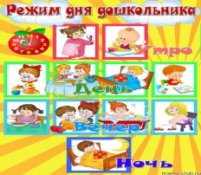 | Режим дня дошкольника
 | Изучение энциклопедий  по данной проблеме |  | Физические упражнения
 | Чтение сказок и былин о русских богатырях | 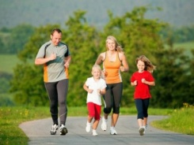 | Занятие спортом семьей
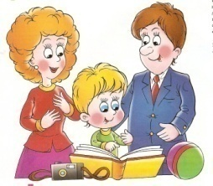 | Беседы с родителями и педагогами |  | Здоровое и полноценное питание
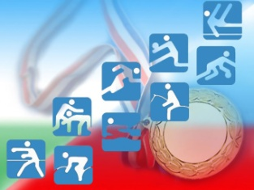 | Экскурсии в ДЮСШ (беседы с тренирами и юными спортсменами) | 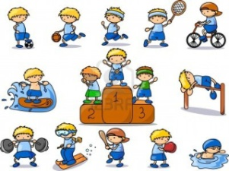 | Посещение секций
 |  |  | 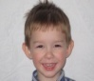
 | Просмотр мультфильмов | 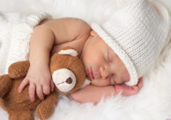 | Здоровый сон

Приложение 4

Комплексы ОРУ с гантелями
«Говорящая физкультура»
Комплекс №1
- И. п.: стать прямо, ноги на ширине стопы, руки опустить вдоль туловища. Наклоны головой вправо, влево, вперед, назад. Повторить 7 раз, проговаривая направления поворотов головы.
- И. п.: стать прямо, ноги на ширине плеч, руки опустить вдоль туловища. Плавно свести руки перед собой, к плечам, опустить вниз, принять исходное положение. Повторить 7 раз, проговаривая – «К плечам, к ногам».
- И. п.: стать прямо, ноги на ширине плеч, руки согнуты в локтях, гантели на уровне плеч. Поднять гантели вверх, к плечам, опустить гантели вниз, к плечам. Повторить 7 раз, проговаривая «Вверх – к плечам, вниз – к плечам».
- И. п.: стать прямо, ноги на ширине плеч, руки с гантелями на поясе. Повернуться вправо, развести руки в стороны, вернуться в исходное положение. Повернуться влево, развести руки в стороны, вернуться в исходное положение. Повторить по 6 раз в каждую сторону, проговаривая: «К окну – от окна, к стене – от стены».
- И. п.: стать прямо, ноги широкой дорожкой, руки с гантелями на поясе. Наклониться, правой рукой коснуться левой ноги, выпрямиться. Левой рукой коснуться правой ноги, выпрямиться. Повторить по 6 раз, проговаривать: «Правая рука – левая нога, левая рука – правая нога».
- И. п.: стать прямо, ноги на ширине стопы, руки с гантелями на поясе. Приседая, вытянуть руки с гантелями вперед, вернуться в исходное положение. Повторить 8 раз, проговаривая: «Присели – встали».
- И. п.: стать прямо, ноги на ширине плеч, руки с гантелями на поясе. Наклониться, коснуться стоп, ноги прямые, вернуться в исходное положение, руки к плечам, задержать на несколько секунд руки у плечей, вернуться в исходное положение. Повторить 7 раз, проговаривая: «Стопы, пояс, плечи, плечи, пояс стопы».
- И. п.: стать прямо, ноги вместе, руки с гантелями на поясе. Подпрыгивание, ноги вместе, ноги врозь. Повторить 7 раз, проговаривая: «Ноги вместе, ноги врозь».
- Упражнение на восстановление дыхания. И.п.: стать прямо, ноги на ширине плеч, полный вдох носом – руки подняли вверх через стороны, полный выдох ртом – руки опустили вниз, через стороны. Повторять 5 раз.

Комплекс №2
- И. п.: стать прямо, ноги на ширине стопы, руки опустить вдоль туловища. Наклоны головой вправо, влево, вперед, назад. Повторить 7 раз, проговаривая направления поворотов головы.
- И. п.: стать прямо, ноги на ширине плеч, руки опустить вдоль туловища. Плавно руки поднять вверх, опустить к плечам, принять исходное положение. Повторить 6 раз, проговаривая – «Вверх, к плечам».
- И. п.: стать прямо, ноги на ширине плеч, прямые руки с гантелями на уровне груди. Сгибание рук в локтевых суставах. Повторить 7 раз, проговаривая –«Вперед, к плечам».
- И. п.: стать прямо, ноги на ширине плеч, руки опустить вдоль туловища.Выжимание двумя руками. Гантели поднять на уровне груди, опустить вниз. Повторить 7 раз, проговаривая – «Поднять - опустить».
- И. п.: стать прямо, ноги на ширине плеч, руки с гантелями опустить вдоль туловища.Повернуться вправо, прямые руки развести в стороны, вернуться в исходное положение. Тоже сделать в левую сторону. Повторить по 6 раз в каждую сторону, проговаривая – «В право – в лево».
- И. п.: стать прямо, ноги широкой дорожкой, руки с гантелями на поясе. Наклоны туловища. Наклониться, прямыми руками с гантелями достать до пола, вернуться в исходное положение. Повторить по 7 раз, проговаривая – «Пол - пояс».
- И. п.: стать прямо, ноги вместе, руки с гантелями опущены вдоль туловища. Приседание с гантелями. Присесть, прямые руки с гантелями вперед, вернуться в исходное положение. Повторить 8 раз, проговаривая – «Присели - встали».
- И. п.: стать прямо, ноги вместе, руки опустить вдоль туловища. Поднимание на носки. Повторить 8 раз, проговаривая – «Поднялись - опустились».
- Ходьба в колонне по одному с гантелями на восстановление дыхания.
Комплекс №3
- И. п.: стать прямо, ноги на ширине стопы, руки опустить вдоль туловища. Повороты головой вправо, влево. Повторить 7 раз, проговаривая направления поворотов головы.
- И. п.: стать прямо, ноги на ширине стопы, руки с гантелями за головой. Выжимание из-за головы. Прямые руки с гантелями поднять вверх и опустить за голову. Повторить 6 раз, проговаривая – «Вверх - за голову».
- И. п.: стать прямо, ноги на ширине стопы, руки с гантелями на поясе. Поднимание прямых рук с гантелями вверх, опустить на пояс. Повторить 6 раз, проговаривая – «Вверх – на пояс».
- И. п.: стать прямо, ноги широкой дорожкой, руки с гантелями на поясе. Повороты туловища в правую, левую сторону с прямыми руками вперед, вернуться в исходное положение. Повторить 7 раз.
- И. п.: стать прямо, ноги широкой дорожкой, руки с гантелями на поясе. Наклониться вперед, руки развести в стороны, вернуться в исходное положение. Повторить 6 раз.
- И. п.: лечь на спину, руки вдоль туловища на полу. Сгибание туловища, лежа на спине, вернуться в исходное положение. Повторить 6 раз.
- И. п.: стать прямо, ноги вместе, руки с гантелями на поясе. Подпрыгивание, ноги вместе, ноги врозь. Повторить 7 раз, проговаривая: «Ноги вместе, ноги врозь».
- И. п.: стать прямо, ноги вместе, руки с гантелями опущены вдоль туловища. Приседание с гантелями. Присесть, прямые руки с гантелями вперед, вернуться в исходное положение. Повторить 8 раз, проговаривая – «Присели - встали».
- Упражнение на восстановление дыхания. И.п.: стать прямо, ноги на ширине плеч, полный вдох носом – руки подняли вверх через стороны, полный выдох ртом – руки опустили вниз, через стороны. Повторять 5 раз.
Комплекс №4
- И. п.: стать прямо, ноги на ширине стопы, руки опустить вдоль туловища. Наклоны головой вправо, влево, вперед, назад. Повторить 7 раз, проговаривая направления поворотов головы.
- И. п.: стать прямо, ноги на ширине плеч, руки опустить вдоль туловища. Поднимание прямых рук с гантелями в стороны вверх, вверх, в стороны, вернуться в исходное положение. Повторить 7 раз, проговаривая –«В стороны – вверх, вверх – в стороны».
- И. п.: стать прямо, ноги на ширине плеч, руки опустить вдоль туловища. Плавно свести руки перед собой, к плечам, опустить вниз, принять исходное положение. Повторить 7 раз, проговаривая – «К плечам, к ногам».
- И. п.: стать прямо, ноги на ширине плеч, руки с гантелями на поясе. Повернуться вправо, развести руки в стороны, вернуться в исходное положение. Повернуться влево, развести руки в стороны, вернуться в исходное положение. Повторить по 6 раз в каждую сторону, проговаривая: «К окну – от окна, к стене – от стены».
- И. п.: стать прямо, ноги на ширине плеч, руки с гантелями на поясе. Круговые движения туловищем. Повторить по 6 раз в каждую сторону.
- И. п.: стать прямо, ноги широкой дорожкой, руки с гантелями на поясе. Наклоны туловища вперёд с поворотом в стороны, доставая гантелями до пола, вернуться в исходное положение. Повторить по 6 раз.
- И. п.: стать прямо, ноги на ширине стопы, руки с гантелями на поясе. Приседая, вытянуть руки с гантелями вперед, вернуться в исходное положение. Повторить 8 раз, проговаривая: «Присели – встали».
- И. п.: стать прямо, ноги вместе, руки опустить вдоль туловища. Поднимание на носки. Повторить 8 раз, проговаривая – «Поднялись - опустились».
- Ходьба в колонне по одному с гантелями на восстановление дыхания.

Комплекс №5
- И. п.: стать прямо, ноги на ширине стопы, руки опустить вдоль туловища. Наклоны головой вправо, влево, вперед, назад. Повторить 7 раз, проговаривая направления поворотов головы.
- И. п.: стать прямо, ноги на ширине стопы, руки с гантелями на поясе. Поднимание прямых рук с гантелями вверх, опустить на пояс. Повторить 6 раз, проговаривая – «Вверх – на пояс».
- И. п.: стать прямо, ноги на ширине плеч, руки опустить вдоль туловища. Выжимание двумя руками. Гантели поднять на уровне груди, опустить вниз. Повторить 7 раз, проговаривая – «Поднять - опустить».
- И. п.: стать прямо, ноги на ширине плеч, руки опустить вдоль туловища. Плавно свести руки перед собой, к плечам, опустить вниз, принять исходное положение. Повторить 7 раз, проговаривая – «К плечам, к ногам».
- И. п.: стать прямо, ноги широкой дорожкой, руки с гантелями на поясе. Наклоны туловища. Наклониться, прямыми руками с гантелями достать до пола, вернуться в исходное положение. Повторить по 7 раз, проговаривая – «Пол - пояс».
- И. п.: стать прямо, ноги на ширине плеч, руки с гантелями на поясе. Наклониться, коснуться стоп, ноги прямые, вернуться в исходное положение, руки к плечам, задержать на несколько секунд руки у плеч, вернуться в исходное положение. Повторить 7 раз, проговаривая: «Стопы, пояс, плечи, плечи, пояс стопы».
- И. п.: стать прямо, ноги на ширине стопы, руки с гантелями на поясе. Приседая, вытянуть руки с гантелями вперед, вернуться в исходное положение. Повторить 8 раз, проговаривая: «Присели – встали».
- И. п.: стать прямо, ноги вместе, руки опустить вдоль туловища. Поднимание на носки. Повторить 8 раз, проговаривая – «Поднялись - опустились».
- Ходьба в колонне по одному с гантелями на восстановление дыхания.

Комплекс №6
- И. п.: стать прямо, ноги на ширине стопы, руки опустить вдоль туловища. Повороты головой вправо, влево. Повторить 7 раз, проговаривая направления поворотов головы.
- И. п.: стать прямо, ноги на ширине стопы, руки с гантелями за головой. Выжимание из-за головы. Прямые руки с гантелями поднять вверх и опустить за голову. Повторить 6 раз, проговаривая – «Вверх - за голову».
- И. п.: стать прямо, ноги на ширине стопы, руки с гантелями на поясе. Прямые руки с гантелями поднять к плечам, опустить на пояс, вернуться в исходное положение. Повторить 7 раз, проговаривая – «Плечи - пояс».
- И. п.: стать прямо, ноги на ширине плеч, руки с гантелями на поясе. Повернуться вправо, развести руки в стороны, вернуться в исходное положение. Повернуться влево, развести руки в стороны, вернуться в исходное положение. Повторить по 6 раз в каждую сторону, проговаривая: «К окну – от окна, к стене – от стены».
- И. п.: стать прямо, ноги широкой дорожкой, руки с гантелями на поясе. Наклониться вперед, руки развести в стороны, вернуться в исходное положение. Повторить 6 раз.
- И. п.: стать прямо, ноги широкой дорожкой, руки с гантелями на поясе. Наклоны туловища. Наклониться, прямыми руками с гантелями достать до пола, вернуться в исходное положение. Повторить по 7 раз, проговаривая – «Пол - пояс».
- И. п.: стать прямо, ноги вместе, руки с гантелями на поясе. Подпрыгивание, ноги вместе, ноги врозь. Повторить 7 раз, проговаривая: «Ноги вместе, ноги врозь».
- И. п.: стать прямо, ноги вместе, руки с гантелями опущены вдоль туловища. Приседание с гантелями. Присесть, прямые руки с гантелями вперед, вернуться в исходное положение. Повторить 8 раз, проговаривая – «Присели - встали».
- Упражнение на восстановление дыхания. И.п.: стать прямо, ноги на ширине плеч, полный вдох носом – руки подняли вверх через стороны, полный выдох ртом – руки опустили вниз, через стороны. Повторять 5 раз.

Приложение 5

ДНЕВНИК ПОКАЗАТЕЛЕЙ СИЛЫ РУКИ
Фотография ребенка | ФИО | Показатели силы
 |  | Начало проекта | Конец проекта

Приложение 6

Методическая разработка
НАШЕ ЗДОРОВЬЕ В НАШИХ РУКАХ

«организация образовательной деятельности с использованием детских проектов»

образовательная область «Физическое развитие»

подготовительная к школе группа

Программное содержание:
- Стимулировать познавательное развитие и детскую познавательную активность.
- Вовлечение в долгосрочную проектную деятельность всех участников образовательного процесса: дети, педагоги, родители, социальные институты детства.
- Формировать умение детей сравнивать предложенные ими варианты решений, аргументировать выбор варианта, поддерживать детскую автономию: предлагать детям, самим выдвигать проектные решения; планировать свою деятельность при выполнении своего замысла.
- Формировать представления о значении двигательной активности в жизни человека; умение использовать специальные физические упражнения для укрепления своих органов и систем.
- Поддерживать и воспитывать интерес к физической культуре, здоровому образу жизни.
Материалы и оборудование: измерительные приборы – динамометр и силомеры (3 шт.); листок здоровья с антропометрическими данными детей группы; музыкальный центр; минусовка группы «Барбарики»; магнитная доска, мольберты – 3 шт., индивидуальные бланки для экспертов – 3 шт.; фонограмма часов; лист ватмана – 2 шт.; листы для рисования акварелью формата А3 – 8 шт., маркер черного цвета, ручки по количеству экспертов, символы, обозначающие теоретические источники и практические задания больших и маленьких размеров, наклеенные на двойной скотч, напечатанные расшифровки символов; релаксирующая музыка; гантели – 500гр. желтого цвета, гантели - 700гр. красного цвета в зависимости от количества детей и для педагога; фотографии детей; 2 журнальных столика, рабочий стол, корзина для мусора, 3 корзины под гантели, символы проекта наклеенные на двусторонний скотч по количеству участников проекта; весы с чашами красного и синего цвета; чаша с кристаллами красного и синего цвета, фотоаппарат, оборудование для распечатки фотографии.
Ход мероприятия
Дети заходят в группу с педагогом, здороваются с гостями, встают как им удобно.
Педагог: (показывая динамометр) Ребята, посмотрите, я принесла вам интересный измерительный прибор. Как вы думаете, что с помощью него можно измерять? (Дает для ознакомления прибор детям).
Варианты ответов детей (после ознакомления).
Воспитатель: Давайте предположим, что этим прибором можно измерить массу нашего тела. Подойдите ко мне (выбирается три ребенка с разной массой тела, разницу которых видно на глаз). Вы сейчас сожмете прибор в руке (показ педагога), мы посмотрим показания прибора и сравним их с массой тела, которую измерила наша медсестра в медицинском кабинете.
Дети сжимают прибор, педагог громко озвучивает результат и говорит всем, чтобы они его запомнили. После чего берет листок здоровья и озвучивает массу тела детей по нему.
Педагог: Ребята, измерили ли мы с помощью данного прибора массу тела наших детей?
Варианты ответов детей.
Педагог: Да, вы правы. С помощью данного прибора массу тела измерить нельзя. А как вы думаете, что же можно измерять этим прибором?
Варианты ответов детей.
Педагог: Я открою вам секрет! Этот прибор называется динамометр или силомер. Теперь вы можете предположить, что с помощью его можно измерять?
Варианты ответов детей.
Педагог: Совершенно верно, с помощью силомера измеряют силу руки. А вы хотите узнать вашу «силу»?
Варианты ответов детей.
Педагог: Для этого нам необходимо выстроиться в три колонны по 5 человек. Давайте быстро рассчитаемся на первый, второй, третий. (Дети производят расчет). Все запомнили свои номера?
Игровое упражнение «Найди свое место»: Вторые номера выстраивают колонну по центру группы лицом к гостям, первые номера выстраивают колонну справа от центральной колонны, третьи номера – слева. Звучит веселая музыка, дети занимают места. (Минусовка группы «Барбарики»). Педагог в это время поворачивает мольберт, на котором прикреплен оформленный лист формата А3 (см. Приложение 1)
Педагог: Мне понадобятся два помощника из числа гостей. Уважаемы коллеги, каждому из вас я раздам по силомеру и бланки (см. Приложение № 2), вы подходите к своей колонне, у каждого ребенка поочередно измеряете силу правой руки, результаты заносите в бланк. Измерение производиться вот так. (Показ педагога). После того, как вы измерите силу всех детей, данные необходимо занести вот в эту таблицу (показывает на мольберт), в графу «Начало эксперимента». Всем все понятно, тогда приступаем.
Звучит музыка (Минусовка группы «Барбарики»). Производятся измерения и заполнение таблицы.
Педагог: Уважаемы коллеги, спасибо за помощь, пожалуйста, присаживайтесь. Ну а мы, ребята, давайте посмотрим на наши результаты. (Знакомятся с результатами). Скажите честно, они вам нравятся?
Варианты ответов детей. (Нет, они очень низкие.)
Педагог: Да, ребята, к сожалению, вы показали очень низкие результаты, в вашем возрасте показатель силы должен быть равен от 8 до 10 единиц, которые по научному называются очень сложным словом «деканьютоны». Вы хотите добиться таких результатов?
Варианты ответов детей.
Педагог: А как вы думаете, что для этого надо делать? С ответом не торопитесь. Давайте разобьемся на команду мальчиков и команду девочек, я дам вам минуту на обсуждение и затем каждая команда озвучит свои варианты. Задание понятно? Время пошло.
Звучит фонограмма часов. Дети думают.
Варианты ответов детей.
Воспитатель: Вы все дали правильные ответы. Теперь командам необходимо подумать, где можно узнать, о том, как правильно увеличить силу? Даю вам еще одну минуту.
Звучит фонограмма часов. Дети думают.
Варианты ответов детей.
Педагог: Ребята, вы дали большое количество верных ответов, мы с вами с сегодняшнего дня можем приступать к работе по увеличению силы, но это долгий процесс и мы с вами можем, что-нибудь забыть или упустить из перечисленного. Что нам делать?
Варианты ответов детей. (Если дети затрудняются с ответом, педагог наводящими вопросами подводит их к тому, что надо написать план действий).
Педагог: Правильно, нам необходимо создать план нашей работы по увеличению силы. Вот у меня есть большой лист, разделенный на две части. (показывает лист ватмана) Слева мы должны с вами занести все источники, из которых мы можем почерпнуть информацию о том, как нам правильно увеличить силу, а с права, мы укажем все наши действия, которые нам помогут набраться сил. Таким образом, наш план будет содержать теоретическую и практическую части. У меня есть символы, которые обозначают источники информации и практические действия, они разложены на разных столах. Команда мальчиков заполняет практическую часть нашего плана. Для этого она выбирает верные символы и наклеивает их в клетках под символом действий, команда девочек делает тоже самое с символами источников информации. Вам все понятно? Приступаем к работе.
Звучит релаксирующая музыка, дети составляют план на столе. Наводят порядок на рабочем месте. После того как план составлен, дети вывешивает его на доске.
Педагог: Наш план составлен. Предлагаю ознакомить с ним всех присутствующих. Начинает команда девочек, затем продолжают мальчики.
Девочки рассказывают, что обозначает каждый символ, а педагог в это время приклеивает напечатанную заранее расшифровку символа. Затем свою часть плана озвучивают мальчики, также расшифровываются символы.
Педагог: Ребята, вы молодцы, общими усилиями мы составили очень грамотный план по увеличению нашей силы. А теперь я предлагаю перейти к его реализации и выполнить упражнения с гантелями. Но чтобы родители узнавали о том, что мы с вами делаем по увеличению нашей силы, предлагаю также создавать фотогазету «Как мы стали силачами». И первую фотографию мы сейчас попросим сделать нашего фотокорреспондента (ФИО педагога). Вы готовы начинать?
Варианты ответов детей.
Педагог: Все помнят свои порядковые номера? (ответ детей) Тогда слушайте для них задание.
Игровое упражнение «Найди свое место»: Первые номера выстраивают колонну по центру группы лицом к гостям, третьи номера выстраивают колонну справа от центральной колонны, вторые номера – слева. Звучит веселая музыка, дети занимают места. (Минусовка группы «Барбарики»). В это время педагог выставляет перед каждой колонной корзину с гантелями: 500гр. – желтого цвета; 700гр. – красного цвета).
Педагог: Ребята, я предлагаю вам выбрать гантели, для этого каждая колонна подходит к своей корзине, мальчики выбирают гантели красного цвета, девочки – желтого. Все понятно? Приступаем.
Звучит минусовка группы «Барбарики», дети выбирают гантели.
Педагог проводит комплекс ОРУ с гантелями по технологии «говорящая физкультура».
- И. п.: стать прямо, ноги на ширине стопы, руки опустить вдоль туловища. Наклоны головой вправо, влево, вперед, назад. Повторить 7 раз, проговаривая направления поворотов головы.
- И. п.: стать прямо, ноги на ширине плеч, руки опустить вдоль туловища. Плавно свести руки перед собой, к плечам, опустить вниз, принять исходное положение. Повторить 7 раз, проговаривая – «К плечам, к ногам».
- И. п.: стать прямо, ноги на ширине плеч, руки согнуты в локтях, гантели на уровне плеч. Поднять гантели вверх, к плечам, опустить гантели вниз, к плечам. Повторить 7 раз, проговаривая «Вверх – к плечам, вниз – к плечам».
- И. п.: стать прямо, ноги на ширине плеч, руки с гантелями на поясе. Повернуться вправо, развести руки в стороны, вернуться в исходное положение. Повернуться влево, развести руки в стороны, вернуться в исходное положение. Повторить по 6 раз в каждую сторону, проговаривая: «К окну – от окна, к стене – от стены».
- И. п.: стать прямо, ноги широкой дорожкой, руки с гантелями на поясе. Наклониться, правой рукой коснуться левой ноги, выпрямиться. Левой рукой коснуться правой ноги, выпрямиться. Повторить по 6 раз, проговаривать: «Правая рука – левая нога, левая рука – правая нога».
- И. п.: стать прямо, ноги на ширине стопы, руки с гантелями на поясе. Приседая, вытянуть руки с гантелями вперед, вернуться в исходное положение. Повторить 8 раз, проговаривая: «Присели – встали».
- И. п.: стать прямо, ноги на ширине плеч, руки с гантелями на поясе. Наклониться, коснуться стоп, ноги прямые, вернуться в исходное положение, руки к плечам, задержать на несколько секунд руки у плечей, вернуться в исходное положение. Повторить 7 раз, проговаривая: «Стопы, пояс, плечи, плечи, пояс стопы».
- И. п.: стать прямо, ноги вместе, руки с гантелями на поясе. Подпрыгивание, ноги вместе, ноги врозь. Повторить 7 раз, проговаривая: «Ноги вместе, ноги врозь».
- Упражнение на восстановление дыхания. И.п.: стать прямо, ноги на ширине плеч, полный вдох носом – руки подняли вверх через стороны, полный выдох ртом – руки опустили вниз, через стороны. Повторять 5 раз.
В это время фотокорреспондент осуществляет съемку и к концу выполнения упражнений приносит распечатанную фотографию формата А4.
Педагог: Молодцы, ребята! Вы отлично справились с упражнениями, а теперь нам необходимо убрать гантели. Каждая колонна кладет гантели в корзину, стоящую перед ними и возвращаются на свои места.
Дети убирают гантели, в это время фотокорреспондент заносит фотографию.
Педагог: Вот первое доказательство реализации нашего плана. Предлагаю поместить фотографию в нашу фотогазету.
Вызываются два ребенка, которые размещают фотографию на ватмане.
Педагог: Ребята, у всех спортсменов есть специальные календари, в которых они ежедневно отмечают свои тренировки, я предлагаю вам завести такой же календарь. У меня есть заготовка нашего календаря. (Показывает детям календарь (см. Приложение №5) который состоит из семи листов формата А3). А еще у меня есть маленькие символы, точно такие же, как в нашем плане. Каждый день мы с вами будем приклеивать те символы, задания которых мы выполнили. Вы согласны вести такой календарь?
Варианты ответов детей.
Педагог: Кто знает, какой сегодня день недели?
Варианты ответов детей.
Педагог: А какие символы мы с вами можем сегодня наклеить, но помните, что план можно выполнять еще и во вторую половину дня?
Варианты ответов детей.

Педагог вызывает ребенка, который размещает символ упражнений, а затем второго ребенка, который определяет задание на вторую половину дня.
Педагог: Я хочу приклеить еще один символ. (Показывает см. Приложение № 6) Это символ того, что сегодня мы с вами начали работать над проектом, который называется «Наше здоровье в наших руках». (Приклеивает символ в календаре) Точно такие же символы я вручаю каждому из вас в знак того, что с сегодняшнего дня вы все участники проекта.
Приклеивает символ каждому из детей и себе.
Итог.
Педагог: Участниками чего мы с вами сегодня стали?
Варианты ответов детей: (Участниками проекта) Если дети затрудняются с ответом, педагог наводящими вопросами подводит их к нужному выводу.
Педагог: А кто запомнил, как называется наш проект?
Варианты ответов детей: (Наш проект называется «Наше здоровье - в наших руках»)
Педагог: А что мы сегодня делали, чтобы начать работу над проектом?
Варианты ответов детей: (Измеряли нашу силу, создавали план проекта, выполняли упражнения с гантелями, завели специальный календарь, начали делать фотогазету)
Педагог: Для чего мы стали участниками проекта?
Варианты ответов детей. (Чтобы стать сильными и здоровыми).
Рефлексия.
Педагог: Ребята, перед вами стоят весы, на столе стоит чаша с кристаллами красного и синего цвета. Красные кристаллы обозначают выполнение практических заданий, синие – поиск информации из разных источников. Я хочу узнать, что, по вашему мнению, важнее для увеличения силы: искать информацию в разных источниках или выполнять практические задания. Для этого каждый из вас сейчас подумает несколько секунд, затем выберет один кристалл. Синие кристаллы нужно положить в синюю чашу весов, а красные - в красную. А затем мы увидим, что перевесит: теория или практика. Готовы?
Дети делают выбор. Педагог анализирует полученный результат.
Педагог: Я еще раз поздравляю всех нас с началом проекта и надеюсь, что мы добьемся высоких результатов. А сейчас давайте попрощаемся. До свидания.

Библиографический список

Занимательная физкультура для детей 4 -7 лет / авт.-сост. В.В. Гаврилова. – Волгоград: Учитель, 2014.
- Примерная общеобразовательная программа дошкольного образования «От рождения до школы» /Под ред. Н.Е. Вераксы, Т.С. Комаровой, М.А. Васильевой. – М.: Мозаика – Синтез, 2014.
- Система оздоровления дошкольников «Здоровячок» / авт.-сост. Т.С. Никанорова, Е.М. Сергиенко. – Воронеж, 2007.

Приложение 7

Проект: «Чтобы значок ГТО получить, мы с тренажерами будем дружить!»

Тип проекта: здоровьесберегающий, информационно-практико-ориентированный.

Вид проекта: долгосрочный.

Возраст детей - участников: подготовительная к школе группа.

Срок реализации проекта: с сентября 2015 года по май 2016 года.

Проблема: невозможно подготовить детей к успешной сдаче нормативов ГТО с данными образовательными программами по физкультуре.
Актуальность проекта:
- Обязательная сдача нормативов ГТО первой ступени детей 6-8 лет в соответствии с приказом №575 Министерства спорта РФ от 8 июля 2014 года;
- Реализация региональной программы «Здоровый ребенок» в рамках социально-экономического партнерства компании «Металлоинвест» с Правительствами Белгородской и Курской областей;
- Создание условий для развития у детей крупной и мелкой моторики, подвижности, выносливости, владение основными движениями в соответствие с Федеральным Государственным Образовательным Стандартом Дошкольного Образования.

Цель проекта:
повышение физических качеств (быстрота, гибкость, сила, ловкость, выносливость) для успешного выполнения воспитанниками подготовительной группы нормативов ГТО.
Задачи проекта:
- внедрить в систему физкультурно – оздоровительной работы дошкольного учреждения комплексы силовых упражнений с тренажерами;
- привлечь родителей в подготовке успешной сдачи нормативов ГТО;
- активно задействовать близлежащие инфраструктуры (ДЮСШ №1, старый парк со спортивной площадкой, спортивная дворовая площадка по улице Ленина, детский сквер, спорткомплекс Горняк).
Участники проекта:
воспитанники подготовительной группы Дошкольного Образовательного Учреждения с основной группой здоровья, родители дошкольников и педагоги.
Предполагаемый результат:
- повышение уровня физической подготовки у детей подготовительной группы не менее чем на 30%;
- увеличение процентного соотношения выполнения нормативов ГТО 1 ступени до 80 %;
- увеличение силы руки до 8 деканьютонов у мальчиков и до 6 у девочек деканьютонов к маю 2016 года.

Алгоритм реализации проекта:

Дети измеряют силу руки при помощи силомера, так же сдают нормативы ГТО первой ступени, данные заносятся в протокол измерений в графу «Начало проекта». Затем совместно с педагогом составляется план работы по увеличению силы руки до необходимых возрастных норм и успешной сдаче нормативов ГТО, который включает в себя теоретическую и практическую части. В течение времени, отведенного на реализацию проекта, ведется планомерная работа, направленная на достижение поставленных целей. Для отслеживания систематичности работы по указанному направлению ведется ежедневный помесячный календарь, в котором отмечаются мероприятия, указанные в плане. С целью отчетности в течение всего времени составляется фотоотчет мероприятий в виде фотогазеты «Как мы стали силачами». На завершающем этапе проводится контрольное измерение силы руки и сдача нормативов ГТО первой ступени, результаты заносятся в протокол измерений в графу «Конец проекта».

Предварительная работа:

Приобретение инвентаря, необходимого для реализации проекта: эластичные ленты, грудной эспандер «бабочка». Дополнительный инвентарь: батут, для устойчивой мотивации детей дошкольного возраста. Изучение информации по педагогически верному использованию упражнений с гантелями, эластичными лентами, грудным эспандером и кистевым гелевым эспандером в образовательном процессе дошкольников.
Этапы и шаги реализации проекта.
I этап. Подготовительный.
Постановка цели и задач, определение методов исследования, предварительная работа, составление перспективного плана и т.д.

№ | Мероприятие
1 | Организация консультации с педагогами ДОУ по педагогически верному использованию упражнений с гантелями, эластичными лентами, грудным эспандером и кистевым гелевым эспандером в двигательном режиме старших дошкольников
2 | Подготовка документации по проекту: «Протокола измерения силы руки», памятки «Нормы ГТО для детей 6-8 лет», памятки «Нормы ГТО для родителей», бланк фотогазеты и т.д.
3 | Составление картотек утренней гимнастики, бодрящей гимнастики, комплексов ОРУ с использованием упражнений с гантелями, эластичными лентами, грудным эспандером и кистевым гелевым эспандером
4 | Анкетирование родителей на предмет отношения их к введению в двигательный режим дошкольников упражнений с тренажерами и на предмет приверженности семьи к здоровому образу жизни.

II этап. Информационно-исследовательский, практический.
В начале проекта все дети подготовительной группы измеряют силу своей руки с помощью силомера и сдают нормативы ГТО первой ступени. Индивидуальные данные каждого ребенка заносятся в «Протокол измерения силы» в графу «Начало проекта» напротив фотографий ребенка. Педагог сообщает родителям результаты индивидуально, которые они должны иметь в соответствии с возрастом. В среднем это от 8 до 10 единиц измерения силы – деканьютонов.
Постоянно оформляется фотогазета «Как мы стали силачами», в которой размещаются фотографии со значимыми мероприятиями проекта.
Для активизации родителей в групповом родительском уголке помещается памятка «Нормы ГТО для родителей».
С детьми:
№ | Мероприятия | Ответственные
1 | Ежедневное соблюдение режима дня в дошкольном учреждении | Педагоги
2 | Ежедневное здоровое питание в дошкольном учреждении | Педагоги
3 | Организация здорового сна в дошкольном учреждении | Педагоги
4 | Использование комплекса утренней гимнастики с гантелями 1 раз в неделю | Педагоги, инструктор по физической культуре
5 | Использование упражнений с грудными и бедренными эспандерами в процессе организации ООД по образовательной области «Физическая культура 1 раз в неделю | Педагоги, инструктор по физической культуре
6 | Использование упражнений с эластичными лентами, в процессе организации ООД по образовательной области «Физическая культура 1 раз в неделю | Педагоги, инструктор по физической культуре
7 | Просмотр мультипликационных фильмов и спортивных передач по данной теме. | Педагоги
8 | Беседы педагогов с детьми по теме | Педагоги
9 | Организация спортивных досугов, праздников и развлечений | Педагоги, инструктор по физической культуре
10 | Проведение спортивного праздника для детей «ГТО нам надо сдать, я хочу здоровым стать» | Педагоги, инструктор по физической культуре
11 | Использование инфраструктуры города для организации ООД по «Физическому развитию» | Инструктор по физической культуре
12 | Проведение одного занятия в неделю на спортивной дворовой площадке | Педагоги, инструктор по физической культуре
13 | Использование ручных эспандеров в режимных моментах и самостоятельной деятельности детей | Педагоги, инструктор по физической культуре

С родителями:

№ | Мероприятия | Ответственные
1 | Ежедневное соблюдение режима дня в домашних условиях | Родители
2 | Ежедневное здоровое питание в домашних условиях | Родители
3 | Организация здорового сна в домашних условиях | Родители
3 | Использование упражнений с гантелями в процессе утренней гимнастики в выходные дни | Родители
4 | Занятия спортом совместно с родителями | Родители
5 | Проведение консультаций для родителей «Подготовка детей к сдаче норм ГТО в ДОУ» | Родители, педагоги
6 | Ознакомление родителей с результатами сдачи норм ГТО детей через индивидуальное консультирование и наглядную информацию | Родители, педагоги
7 | Участие в спортивной жизни города и дошкольного учреждения | Родители
8 | Распространение опыта ведения здорового образа жизни в семье среди родителей | Родители
9 | Беседы с родителями по теме | Родители, педагоги
10 | Флешмоб «Здоровым быть модно» | Родители, педагоги
11 | Организация совместной фотовыставки «Здоровым быть модно» | Родители, педагоги
12 | Проведение совместной утренней гимнастики в домашних условиях с использованием силовых упражнений | Родители

С педагогами
№ | Мероприятия | Ответственные
1 | Организация консультаций по теме | Инструктор по физической культуре
2 | Помощь в создании накопительной папки с методическими рекомендациями по теме. | Педагоги
3 | Помощь в организации предметно-развивающей среды | Педагоги
4 | Помощь в реализации мероприятий плана проекта. | Педагоги
5 | Помощь в активизации родителей | Педагоги

III этап. Обобщающий.
Контрольное измерение силы руки, с занесением результатов в «Протокол» в графу «Конец проекта», а также сдача нормативов ГТО первой ступени. Размещение проекта в групповом родительском уголке. Анализ результатов каждого ребенка. Анализ реализации мероприятий по плану проекта. Рефлексия с детьми и родителями данных мероприятий.
Таким образом, в проектной деятельности происходит формирование субъектной позиции у ребёнка, раскрывается его индивидуальность, реализуются интересы и потребности, что в свою очередь способствует личностному развитию ребёнка. Родители становятся активными участниками образовательного процесса. Семья начинает придерживаться и активно пропагандировать здоровый образ жизни. Все это соответствует социальному заказу на современном этапе.

Библиографический список:
- Веракса Н.Е., Веракса А.Н. Проектная деятельность дошкольников. Пособие для педагогов дошкольных учреждений. М., Мозаика-Синтез, 2008
- Виноградова Н.А. Образовательные проекты в детском саду. Пособие для воспитателей / Н.А.Виноградова, Е.П.Панкова.-М.:Айрис-пресс, 2008.-208с.
- Волошина Л.Н. Играйте на здоровье» Программа и технология физического воспитания детей 5-7 лет.-М.:АРКТИ, 2004.-144 с.

Занимательная физкультура для детей 4 -7 лет / авт.-сост. В.В. Гаврилова. – Волгоград: Учитель, 2014.
- Справочное пособие для ДОУ «Охрана здоровья дошкольников» / И.М. Ахметзянов. – М.: ТЦ Сфера, 2007.
- Система оздоровления дошкольников «Здоровячок» / авт.-сост. Т.С. Никанорова, Е.М. Сергиенко. – Воронеж, 2007.

Приложение 8

Комплекс ОРУ с эластичными лентами:
1.И.п. - ноги на ширине плеч, лента на шее, концы ленты в ладонях. Наклоны головой, на счет раз - наклон головой вперед, на счет два - наклон головой назад, на счет три - наклон головой вправо, на счет четыре - наклон головой влево. Повтор 3 раза;
2. И.п. - ноги на ширине плеч, руки вдоль туловища внизу с лентой хват сверху, на счет раз - руки вперед поднять, на счет два - наверх руки, на счет три - растянуть ленту выпрямить руки параллельно полу, на счет четыре вернулись в исходное положение. Повтор - 9 раз;
3.И.п. – ноги на ширине плеч, правая рука верху, левая внизу, лента в ладонях натянута. На счет раз, два - ленту тянем, три четыре - левая рука вверху, правая внизу, ленту тянем (5 раз на каждую руку);
3.Дадим мышцам отдохнуть :«Намотали ленты на руки 1,2,3, размотали 1,2,3. Повтор 2 раза;
4.И.п. - ноги на ширине плеч, руки впереди, лента натянута в ладонях. На счет раз - поворот вправо, ленту растянули, на счет два - вернулись в исходное положение, на счет три - поворот влево, ленту растянули, на счет четыре - вернулись в исходное положение(5 р. в каждую сторону);
5.И.п. - стойка на коленях, руки вверху, лента натянута. На счет раз - правую ногу в сторону, на счет два - наклон вправо, на счет три, четыре - вернулись в исходное положение.То же самое в другую сторону (3 раза в каждую сторону);
6.И.п. - завязываем узел на ленте, делаем олимпийское кольцо, подняли верх свое кольцо, я посмотрю, как вы сделали, продеваем на голени ног, растягиваем ленту, ноги ставим шире плеч. Приседания (9 раз);
7.И.п. – кольцо из ленты оставляем на голени ног, ноги ставим на ширине плеч, лента все время натянута, прыгаем под счет, но так чтобы лента не соскочила с ног, пятки от пола не отрываем. Повтор - 9 раз.
8.Берем наше кольцо,поднимаем перед собой, ноги на ширине плеч и дуем в кольцо. Вдох выдох (3 раза).

Комплекс ОРУ с бедренным эспандером «бабочка»:
1.И.п. – ноги на ширине плеч, руки вдоль туловища с эспандером. На счет раз – поднять руки вперед, на счет два – поднять руки вверх, на счет три – сжать эспандер, на счет четыре – вернуться в исходное положение. Повтор 9 раз;
2.И.п. - ноги на ширине плеч, руки впереди. На счет раз - поворот вправо, на счет два – сжали эспандер, на счет три - поворот влево, на счет четыре - сжали эспандер (5 раз в каждую сторону);
3.И.п. – ноги на ширине плеч, руки вдоль туловища. На счет раз – наклон к правой ноге, на счет два – наклон вперед, коснуться пола между ног, на счет три – наклон к левой ноге, на счет четыре – вернуться в исходное положение. Повтор 9 раз;
4.И.п. - стойка на коленях, руки вверху с эспандером. На счет раз - правую ногу в сторону, на счет два - наклон вправо, на счет три, четыре - вернулись в исходное положение.То же самое в другую сторону (3 раза в каждую сторону);
5.И.п. – ноги на ширине плеч, руки вдоль туловища. На счет раз – сели, на счет два – сжали эспандер, на счет три, четыре – вернулись в исходное положение. Повтор 9 раз;
6.И.п. – ноги на ширине плеч, руки подняты верх. На счет раз – прыжком развели ноги, на счет два прыжком свели ноги . Повтор 10 раз;
7.И.п. – ноги на ширине плеч, руки у груди, локти опущены вниз. Восстанавливаем дыхание, вдох - выдох. Повтор 4 раза.

Приложение 9

Методическая разработка

«Чтобы значок ГТО получить, нам с тренажерами надо дружить!»

Программное содержание:
- Учить детей выполнять общеразвивающие упражнения с эластичными лентами;
- Убедить детей в необходимости силовых упражнений с тренажерами;
- Развивать мышечную систему детей;
- Закрепить знания детей о нормах ГТО первой ступени;
- Формировать у дошкольников устойчивую мотивацию в подготовке к успешной сдаче норм ГТО.
Материал и оборудование: мультимедийное оборудование, ноутбук, с подключением к сети интернет, бесплатное проприетарное программное обеспечение с закрытым кодом, обеспечивающее голосовую и видеосвязь через интернет между компьютерами – Skype, экран, мультимедийная презентация, эластичные ленты (9 коротких, 1 длинная), два комплекта емкостей с закручивающимися крышками, (9 шт.), наборы мозаики «Собери символ норматива ГТО», наборное полотно в виде большого пазла, листы картона в количестве 9 штук для индивидуальной работы.
Ход мероприятия
Вводная часть.
(Дети заходят в зал и садятся на скамейку.)
Инструктор по физкультуре: здравствуйте дети, меня зовут Алина Сергеевна. Ребята поздоровайтесь с гостями. Сейчас я у вас проведу интересное занятие по физкультуре, но сначала я хочу показать вам упражнение с лентой.
(Инструктор показывает упражнение с лентой под музыкальное сопровождение «Цыганочка»)
Инструктор по физкультуре: вам понравилось? как вы думаете, что помогло мне стать гимнасткой?
Варианты ответов детей.
Инструктор по физкультуре: Вы хотите со мной заняться спортом?
Варианты ответов детей.
Инструктор по физкультуре: строимся в шеренгу, носочки подравняли, напра-во, за мной по залу шагом марш (под песню «Россия чемпионка»).
Раз раз раз два три, Раз раз раз два три, Раз раз раз два три, Раз раз раз два три, Раз раз раз два три, легкий бег, руки согнуты в локтях, работают (30 сек.). Продолжаем маршировать, Раз раз раз два три, Раз раз раз два три, Раз раз раз два три (15сек). Подняли руки вверх идем на носках, локти прямые, тянемся к солнышку (30сек). Поставили руки на пояс идем на пятках красиво 30 сек. Маршируем и перестраиваемся в три колонны под счет, не останавливаемся на местах, продолжаем маршировать, на месте стой раз два.
Основная часть.
Инструктор по физкультуре: ребята, какие нормы ГТО вы знаете и сдавали в вашем детском саду?
Варианты ответов детей.
Инструктор по физкультуре: ребята, сейчас на экране по очереди будут появляться символы нормативов ГТО, вы должны назвать их.
Правильный ответ сопровождается картинкой норматива ГТО.
На экране появляется слайд №2 с изображением символа норматива «Челночный бег»
Варианты ответов детей.
Выплывает слайд №3 с картинкой «Челночный бег», подтверждая правильность ответов детей
Слайд №4 - появляется символ «Наклон вперед из положения стоя с прямыми ногами»
Варианты ответов детей.
Слайд №5 -– картинка «Наклон вперед из положения стоя с прямыми ногами», подтверждающая правильность ответов детей
На экране появляется слайд №6 - изображение символа норматива «Смешанное передвижение»
Варианты ответов детей.
Слайд №7 - появляется картинка «Смешанное передвижение», подтверждающая правильность ответов детей.
Выплывает слайд №8 с изображением символа «Отжимание»
Варианты ответов детей.
Появляется слайд №9 - выплывает картинка с изображением «Отжимание», подтверждающая правильность ответов детей.
Слайд №10 – с изображением символа «Прыжок в длину с места»
Варианты ответов детей.
Слайд №11 – картинка «Прыжок в длину с места», подтверждающая правильность ответов детей.
Выплывает слайд №12 изображение символа «Метание мяча»
Варианты ответов детей.
Слайд №13 – с картинкой «Метание мяча», подтверждая правильность ответов детей
Слайд №14 – изображение символа «Бег на лыжах»
Варианты ответов детей.
Слайд № 15 выплывает картинка «Бег на лыжах», подтверждающая правильность ответов детей.
Инструктор по физкультуре: ребята, Вы молодцы! Правильно назвали все нормативы ГТО! Еще я принесла вам игру с секретом.
(Инструктор берёт корзину, и дети берут бочонки с крышками).
Инструктор по физкультуре: но для того чтобы в нее поиграть надо сначала открыть бочонки. Подходим к корзине, и каждый берет по одному бочонку и становится на свои места. Ну, попробуйте открыть.
(Звучит музыка ««Эх, ухнем» Ф.Шаляпин, дети пытаются открыть бочонки, но у них ничего не получается).
Инструктор по физкультуре: не получается? А как вы думаете почему?
Варианты ответов детей.
Инструктор по физкультуре: что же нужно сделать для того, чтобы руки наши стали сильными?
Варианты ответов детей.
Инструктор по физкультуре: правильно ребята, молодцы. Нам для этого надо вести здоровый образ жизни, правильно питаться и заниматься спортом. Сейчас сложим наши бочонки в корзину.
(дети складывают бочонки обратно в корзину.)
Инструктор по физкультуре: ребята, я хочу вас познакомить с новым атрибутом тренажером - это эластичная лента и предложить вам комплекс с ней. Хотите выполнить его?
(В процессе объяснения инструктор раздаёт детям ленты.)
Варианты ответов детей.
(Комплекс ОРУ с лентами под музыку «Богатырская сила» в исполнении группы «Цветы»)
- Упражнение шарфик. И.п. - ноги на ширине плеч, лента на шее, концы ленты в ладонях. Наклоны головой, на счет раз - наклон головой вперед, на счет два - наклон головой назад, на счет три - наклон головой вправо, на счет четыре - наклон головой влево. Повтор 3 раза;
- Упражнение резинка. И.п. - ноги на ширине плеч, руки вдоль туловища внизу с лентой хват сверху, на счет раз - руки вперед поднять, на счет два - наверх руки, на счет три - растянуть ленту выпрямить руки параллельно полу, на счет четыре вернулись в исходное положение. Повтор - 9 раз;
- Упражнение рывки руками. И.п. – ноги на ширине плеч, правая рука верху, левая внизу, лента в ладонях натянута. На счет раз, два - ленту тянем, три четыре - левая рука вверху, правая внизу, ленту тянем (5 раз на каждую руку);
- Упражнение вертушка. Дадим мышцам отдохнуть. Намотали ленты на руки 1,2,3, размотали 1,2,3. Повтор 2 раза;
- Упражнение повороты. И.п. - ноги на ширине плеч, руки впереди, лента натянута в ладонях. На счет раз - поворот вправо, ленту растянули, на счет два - вернулись в исходное положение, на счет три - поворот влево, ленту растянули, на счет четыре - вернулись в исходное положение(5 р. в каждую сторону);
- Упражнение наклоны. И.п. - стойка на коленях, руки вверху, лента натянута. На счет раз - правую ногу в сторону, на счет два - наклон вправо, на счет три, четыре - вернулись в исходное положение. То же самое в другую сторону (3 раза в каждую сторону);
- И.п. - завязываем узел на ленте, делаем олимпийское кольцо, подняли верх свое кольцо, я посмотрю, как вы сделали, продеваем на голени ног, растягиваем ленту, ноги ставим шире плеч. Приседания (9 раз);
- Упражнение прыжки. И.п. – кольцо из ленты оставляем на голени ног, ноги ставим на ширине плеч, лента все время натянута, прыгаем под счет, но так чтобы лента не соскочила с ног, пятки от пола не отрываем. Повтор - 9 раз.
- Упражнение на дыхание. Берем наше кольцо, поднимаем перед собой, ноги на ширине плеч и дуем в кольцо. Вдох выдох (3 раза);
- развязываем узел на ленте;
- теперь быстрая игра « смотай ленту», кто быстрее свернет ленту в трубочку тугую и ровную так, чтобы лента поместилась в контейнер для ленты, я смотрю, кто сделает первый, получит золотой бочонок, кто второй - серебряный, а кто третий - бронзовый (выполняется под музыку).
Инструктор по физкультуре: Ребята вы молодцы, хорошо сделали все упражнения. Давайте снова попробуем открыть бочонки.
(Дети открывают бочонки под музыку «Эх, ухнем» Ф.Шаляпин).
Инструктор по физкультуре: Получилось?
Варианты ответов детей.
Инструктор по физкультуре: Как вы думаете, почему получилось открыть?
Варианты ответов детей.
Инструктор по физкультуре: Видите, чтобы стать сильными и здоровыми, надо регулярно заниматься спортом и выполнять упражнения с тренажерами.. Ребята, посмотрите, в каждом бочонке находится спортивный конструктор. На внутренней стороне крышки показано на картинке, какой символ ГТО вам надо собрать. У кого норматив смешанное передвижение? У тебя Маша и Максим, вы будете вместе собирать этот символ на одном столе. А у кого медаль ГТО? У тебя Витя я с тобой буду собирать. А теперь возьмите бочонки и подойдите к столам. Вам необходимо, найти свой пазл на столах по силуэту, нарисованному на листе, и собрать символ норм ГТО. Бочонки поставьте выше листа.
Инструктор по физкультуре: сначала вы выкладываете норматив на листе. Мы берем деталь, отрываем внутреннюю часть и приклеиваем обратно на лист и так все детали по очереди. Не спешите, сделайте красиво. Кто сделал, пленку от деталей кладем обратно в бочонок. И по очереди показывает гостям и говорит, какой норматив ГТО собрал. Потом подходит к плакату и находит место своего пазла, прикрепляет и ждет остальных. И помогаем своим друзьям, кто не справляется. Ведь надо помогать друг другу.
(Под музыкальное сопровождение «Порушка-Параня» русская народная песня, дети выполняют задание и находят место для своего норматива в виде пазла на плакате).
Инструктор по физкультуре: Вы все справились с заданием. Молодцы! Встаньте так, чтобы всем было видно. Посмотрите, какой красивый получился агитационный плакат. Этот плакат, сделанный вашими руками, останется у вас на память, вы повесите его у себя в группе, и я думаю, что каждый из вас будет стараться улучшить свои результаты в сдаче норм ГТО первой ступени. Ребята, а еще, я принесла вам видеопривет от своих воспитанников. Садимся на скамейку.
(Дети садятся на скамейку, на экран выводится онлайн тренировка детей, транслируемая с помощью программы Skype)
Инструктор по физкультуре: вам понравились упражнения с силовыми тренажерами?
Варианты ответов детей.
(Инструктор по физической культуре выставляет стол с тренажерами.)
Заключительная часть.
Инструктор по физкультуре: сейчас я вам раздам медали.
(инструктор раздаёт медали).
Инструктор по физкультуре: вы сначала подумайте, затем подойдите к столу по очереди, где лежат тренажеры, и вы должны повесить свою медаль на тренажер который вам понравился больше всего, подумайте хорошо.
(дети выбирают тренажер и кладут свою медаль и отвечают на вопрос, почему они выбрали данный тренажер)
Варианты ответов детей.
Инструктор по физкультуре:
интересный выбор у вас ребята, я поняла, что вам больше всего понравились (……. ). С такими тренажерами вы можете заниматься как дома, так и в детском саду. Желаю вам достичь высоких результатов и весной улучшить свои результаты в сдаче норм ГТО. На память о нашем занятии я дарю вам эластичные ленты для начинающих.
(инструктор дарит ленты, пожимает руки детям и говорит напутственные слова детям)
Инструктор по физкультуре:
Обратите внимание на экран.
( появляется слайд №16)
Итог: Ребята, вам понравилось со мной заниматься? Вы сегодня все большие молодцы, все справились, мне было безумно приятно с вами заниматься и ужасно весело, но, к сожалению, наше занятие подошло к концу. «Эспандер, ленты и гантели, здоровый дух в здоровом теле!» А теперь давайте скажем всем до свидания, я провожу вас в группу.
Приложение 10
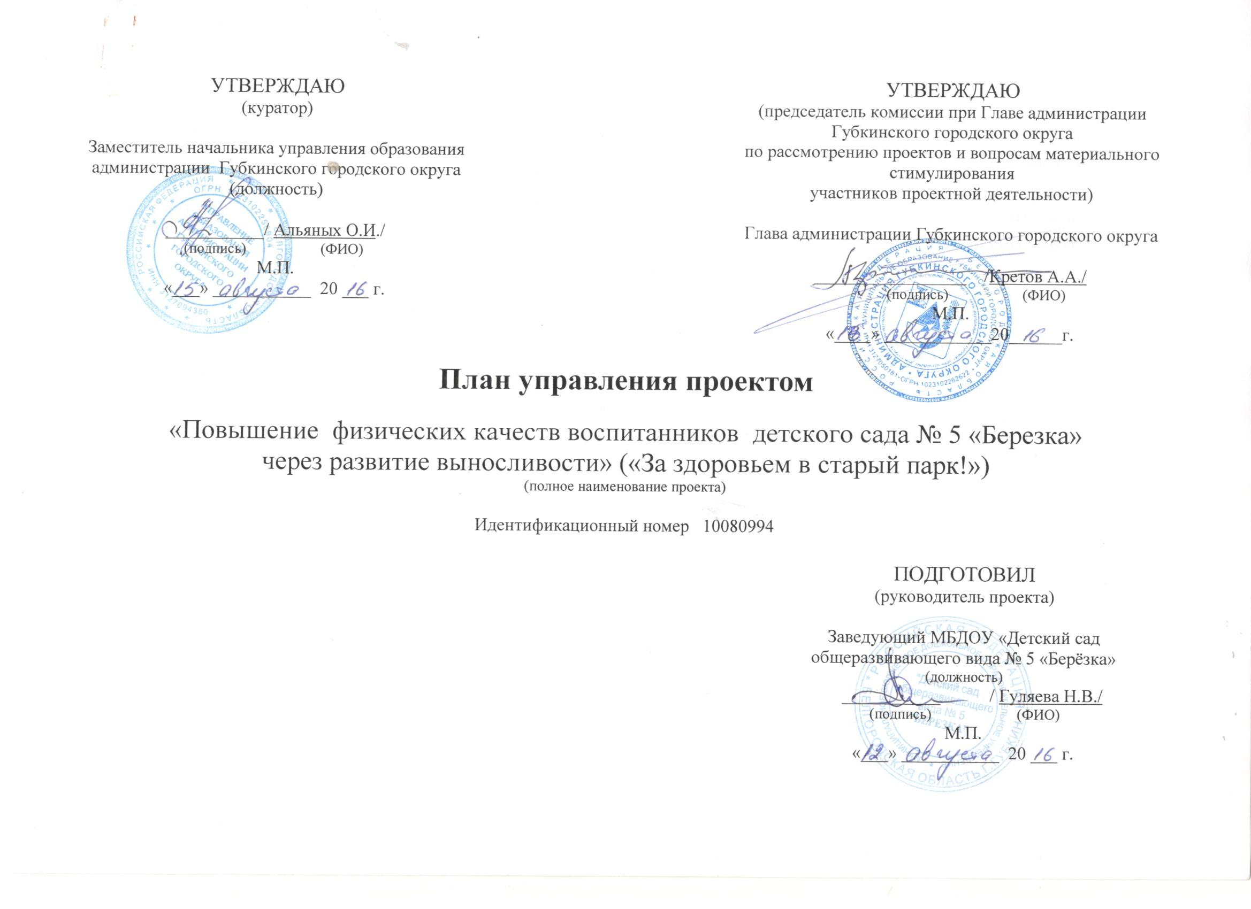Общие сведения о документе

Основание для составления документа | Постановление Главы администрации Губкинского городского округа от 16 ноября 2010 года № 2814 «Об утверждении Положения об управлении проектами в администрации Губкинского городского округа»
Назначение документа | Детализация паспорта проекта и инициация блока работ по планированию проекта, с точки зрения человеческих, финансовых и временных ресурсов
Количество экземпляров и место хранения | Выпускается в 3-х экземплярах, которые хранятся у руководителя проекта, куратора проекта и председателя комиссии при Главе администрации Губкинского городского округа по рассмотрению проектов и вопросам материального стимулирования участников проектной деятельности
Содержание | - Календарный план-график работ по проекту.  - Бюджет проекта.  - Участие области в реализации проекта.  - Риски проекта.  - Команда проекта.  - Планирование коммуникаций.  - Заинтересованные лица, инвесторы.
Изменения | Изменения в плане управления проекта выполняются путем оформления ведомости изменений
- Календарный план-график работ по проекту

Код работы | Название работы | Длительность, дни | Дата начала работ | Дата окончания работ (контрольная точка) | Документ, подтверждающий выполнение работы | ФИО ответственного исполнителя
1. | Подготовительные организационные мероприятия | 91 | 1.06.2016 | 30.08.2016 | Образец анкеты,  итоговая справка о результатах анкетирования | Дробышева Е.В.
1.1 | Организация консультаций с педагогами ДОУ по элементарному туризму и по медицинским показаниям | 20 | 1.06.2016 | 20.06.2016 | Протокол консультаций | Черникова В.А.
1.2 | Составление плана маршрутов с учетом увеличения физических нагрузок и длительности движения во время похода, согласование его со старшей медицинской сестрой | 30 | 1.06.2016 | 30.06.2016 | Планы-маршруты | Дробышева Е.В.  Клименко А.С.
1.3 | Подготовка памяток правил поведения детей во время передвижения и в парковой зоне, подбор наглядного материала по детскому туризму | 45 | 1.06.2016 | 15.07.2016 | Образец памяток | Сигаева В.А.  Федяинова И.И.
1.4 | Инструктаж с воспитателями по охране жизни и здоровья детей | 17 | 1.06.2016 | 17.06.2016 | Информационная справка, фотоматериал | Черникова В.А.  Гуляева Н.В.
1.5 | Анкетирование родителей на предмет отношения их к введению в двигательный режим дошкольников элементарного туризма. | 15 | 1.06.2016 | 15.06.2016 | Итоговая справка о результатах анкетирования | Дробышева Е.В.
1.6 | Консультация и мастер-класс методиста станции юных туристов по обучению туристическим навыкам и туристической технике | 7 | 23.06.2016 | 30.06.2016 | Информационная справка, фотоматериал | Клименко А.С.
1.7 | Проведение тестирования детей средней и старшей групп ДОУ | 20 | 01.06.2016 | 20.06.2016 | Протоколы тестирования | Ледовская Е.В.
2 | Приобретение необходимого снаряжения (рюкзаки, палатки детские, компасы, лыжи) | 105 | 1.06.2016 | 15.09.2016 | Информационное письмо | Дробышева Е.В.  Клименко А.С.
3 | Организация работы по развитию выносливости воспитанников дошкольного учреждения | 330 | 1.07.2016 | 31.05.2017 | Информационное письмо, фотоматериал | Клименко А.С.
3.1 | Организация подвижных игр, эстафет | 330 | 01.07.2016 | 30.05.2017 | фотоматериал | Клименко А.С.
3.2 | Организация турпохода «Вместе с мамой, вместе с папой!» | 1 | 14.08.2016 | 14.08.2016 | фотоматериал | Федяинова И.И.
3.3 | Организация лыжных прогулок «За здоровьем в старый парк» | 90 | 1.12.2016 | 25.02.2017 | фотоматериал | Клименко А.С.
3.4 | Организация турпоходов «Туристическая эстафета» | 60 | 1.04.2017 | 30.05.2017 | фотоматериал | Клименко А.С.
4 | Организация совместной фотовыставки «Если с другом вышел в путь» | 15 | 15.05.2017 | 30.05.2017 | фотоматериал | Толкачева Л.А.
5 | Оформление фотоальбома «Туристята» | 330 | 1.07.2016 | 30.05.2017 | фотоматериал | Гридасова Н.А.  Сигаева В.А.
6 | Распространение опыта ведения здорового образа жизни в семье среди родителей | 330 | 1.07.2016 | 30.05.2017 | Материалы СМИ (вырезки из газет, скриншоты) | Дробышева Е.В.
7 | Мониторинг здоровья и заболеваемости (индекс здоровья) | 15 | 15.05.2017 | 30.05.2017 | Информационная справка, фотоматериал | Черникова В.А.
И т о г о: |  | 1760 | 01.06.2016 | 30.05.2017

- Бюджет проекта
№ | Наименование | Бюджет проекта,  тыс. руб. | Бюджетные источники |  |  | Внебюджетные источники
 |  |  | федераль-ный | областной | городского округа | средства хоз. субъекта | заемн. средства | прочие
1 | Подготовительные организационные мероприятия | - | - | - | - | - | - | -
2 | Приобретение необходимого снаряжения (рюкзаки, палатки детские, компасы, лыжи) | 70,0 | - | - | - | - | - | 70,0
3 | Организация работы по развитию выносливости воспитанников дошкольного учреждения | - | - | - | - | - | - | -
4 | Организация совместной фотовыставки «Если с другом вышел в путь» | - | - | - | - | - | - | -
5 | Оформление фотоальбома «Туристята» | - | - | - | - | - | - | -
6 | Распространение опыта ведения здорового образа жизни в семье среди родителей | - | - | - | - | - | - | -
7 | Мониторинг здоровья и заболеваемости (индекс здоровья) | - | - | - | - | - | - | -
ИТОГО: |  | 70,0 | - | - | - | - | - | 70,0

- Формы участия бюджетов в реализации проекта
Бюджетное финансирование
Форма участия |  | Размер участия бюджета, тыс. руб.
 |  | Федеральный | Областной | Губкинского городского округа
Прямое бюджетное финансирование | - | - | - | -
Дороги⁶ | - | - | - | -
Субсидии⁶ | - | - | - | -
ИТОГО: |  | - | - | -
Программы государственной поддержки
Потребность |  | Финансовые вложения, тыс. руб.
Электроэнергия⁶ | - | - | - | -
Газоснабжение⁶ | - | - | - | -
Водоснабжение⁶ | - | - | - | -
Гарантии⁶ |  | - | - | -
Залоги⁶ |  | - | - | -
Прочие формы участия⁶ |  | - | - | -
Земельный участок: -

- Риски проекта
№ пп. | Наименование риска проекта | Ожидаемые последствия наступления риска | Предупреждение наступления риска |  | Действия в случае наступления риска
 |  |  | Мероприятия  по предупреждению | ФИО ответственного исполнителя
1 | Недостаточная заинтересованность родителей в участии в мероприятиях проекта | Не достижение цели проекта | Дополнительное освещение мероприятий проекта в СМИ | Клименко А.С. | Анализ ситуации с целью корректировки плана мероприятий и внесения изменений в план проекта
2 | Несвоевременное финансирование мероприятий проекта | Срыв сроков проведения мероприятий | Перенос мероприятий проекта по времени | Клименко А.С. | Корректировка проектной документации
3 | Несвоевременное проведение отдельных мероприятий проекта | Срыв сроков проведения мероприятий | Перенос мероприятий проекта по времени | Клименко А.С. | Корректировка проектной документации

Команда проекта
№ | ФИО | Должность и основное место работы | Выполняемые в проекте работы
1. | Альяных Ольга Ивановна | Заместитель начальника управления образования | Куратор проекта
2. | Гуляева Наталия Викторовна | Заведующий МБДОУ | Руководитель проекта
3. | Дробышева Елена Владимировна | Старший воспитатель | Администратор проекта
4. | Клименко Алина Сергеевна | Инструктор по физической культуре | Ответственный за выполнение мероприятий проекта
5. | Сигаева Вера Александровна | воспитатель | Ответственный за выполнение мероприятий проекта
6. | Гридасова Наталия Алексеевна | воспитатель | Ответственный за выполнение мероприятий проекта
7. | Толкачева Лариса Александровна | воспитатель | Ответственный за выполнение мероприятий проекта
8. | Федяинова Ирина Ивановна | воспитатель | Ответственный за выполнение мероприятий проекта

6. Планирование коммуникаций
№  пп. | Какая  информация передается | Кто  передает информацию | Кому  передается информация | Когда  передает информацию | Как  передается информация
 | Статус проекта | Руководитель проекта | Куратору | Еженедельно (понедельник) | Лично
 | Обмен информацией о текущем состоянии проекта | Администратор проекта | Участникам проекта | Еженедельно (пятница) | Телефонная связь,  электронная почта
 | Документы и информация по проекту | Ответственный по направлению | Администратору проекта и адресатам | Не позже сроков плана-графика | Электронная почта
 | О выполнении контрольной точки | Администратор проекта | Руководителю проекта, оператору мониторинга | Не позже дня контрольного события по плану управления | Электронная почта
 | Отчет о выполнении блока работ | Администратор проекта | Группе управления,  оператору мониторинга | Согласно сроков плана управления | Письменный отчет,  электронная почта
 | Ведомость изменений | Администратор проекта | Группе управления,  оператору мониторинга | По поручению руководителя проекта | Письменный отчет,  электронная почта
 | Мониторинг реализации проекта | Оператор мониторинга | В проектный офис | В день поступления информации | АИС «Проектное управление»
 | Информация о наступивших или возможных рисках и отклонениях по проекту | Администратор проекта, ответственное лицо по направлению | Руководителю проекта | В день поступления информации | Телефонная связь
 | Информация о наступивших рисках и осложнениях по проекту | Руководитель проекта | Куратору | В день поступления информации (незамедлительно) | Телефонная связь,  электронная почта
 | Информация о неустранимом отклонении по проекту | Руководитель проекта | Представителю заказчика, куратору | В день поступления информации | Совещание
 | Обмен опытом, текущие вопросы | Руководитель проекта | Рабочей группе  и приглашенным | Не реже 1 раз в квартал | Совещание
 | Приглашения на совещания | Администратор проекта | Участникам совещания | В день поступления информации | Телефонная связь,  электронная почта
 | Передача поручений, протоколов, документов | Администратор проекта | Адресатам | В день поступления информации (незамедлительно) | Телефонная связь,  электронная почта
 | Подведение итогов | Руководитель проекта | Куратору | По окончании проекта | Совещание
7. Заинтересованные лица, инвесторы
Заинтересованное лицо, инвестор | Должность,  контактные данные
Для юридических лиц:  Роль в проекте (инвестор):  Название организации: «_____________________________»  Телефон:  Адрес:  E-mail: | Фамилия имя отчество  должность руководителя организации  Телефон:  E-mail:
Для физических лиц:  Роль в проекте (инвестор):  Фамилия имя отчество  Адрес: | Должность по основному месту работы  Телефон:  E-mail:

Приложение 11
График туристических прогулок
 | Маршрут №1 | Маршрут №2 | Маршрут №3 | Маршрут №4 | Маршрут №5 | Маршрут №6
июнь | 7,14,21,28
июль |  | 5,12,19,26
август |  |  | 2,9,16,23,30
сентябрь |  |  |  | 6,20
октябрь |  |  |  | 11,25
ноябрь |  |  |  | 8,22
декабрь |  |  |  |  | 6,20
январь |  |  |  |  | 17,31
февраль |  |  |  |  | 7,28
март |  |  |  |  |  | 15,22,29
апрель |  |  |  |  |  | 4,11,25
май |  |  |  |  |  | 2,16,23

Маршрут № 1 (июнь)
ДОУ №5 улица Ленина аллея Героев улица Советская – остановка городской детский сквер улица Горького улица Комсомольская улица Победы – остановка у памятника Воинам - интернационалистам старый парк.
Нагрузка 0,2 кг
Маршрут №2 (июль)
ДОУ №5 улица Ленина аллея Героев улица Советская – остановка городской детский сквер улица Горького улица Комсомольская улица Победы – остановка у памятника имени И.М. Губкина старый парк.
Нагрузка 0,5 кг
Маршрут №3 (август)
ДОУ №5 улица Ленина – остановка ДЮСШ улица Комсомольская улица Победы – остановка у ротонды старый парк.
Нагрузка 0,7кг
Маршрут №4 (сентябрь-ноябрь)
ДОУ №5 улица Ленина – остановка ДЮСШ улица Комсомольская улица Победы – остановка у ротонды старый парк.
Нагрузка 1 кг
Маршрут №5(декабрь – февраль)
ДОУ №5 улица Ленина аллея Героев улица Советская – остановка городской детский сквер улица Горького улица Комсомольская улица Победы – остановка у памятника Воинам - интернационалистам старый парк.
Нагрузка 1,5 кг
Маршрут №6 (март - май)
ДОУ №5 улица Ленина аллея Героев улица Советская – остановка городской детский сквер улица Горького улица Комсомольская улица Победы – остановка у памятника имени И.М. Губкина старый парк.
Нагрузка 2 кг.

Приложение 12

Спортивно - развлекательный туристический квест
для детей подготовильной группы (6-7 лет)
«В поисках рюкзака Федора Конюхова»

Цель: оздоровление дошкольников через развитие физических качеств и туристических навыков.
Задачи:
- Формировать у детей такие качества, как наблюдательность, сосредоточенность, устойчивость и произвольность внимания.
- Развивать физические качества: быстрота, ловкость, сила, выносливость.
- Учить детей работать в команде, воспитывать дружеские взаимоотношения, самостоятельность и инициативу, способствовать сближению и организованности группы.
- Создание мотивации у детей к саморазвитию и самосовершенствованию, а также к ведению здорового образа жизни.
Материалы и оборудование: карта-пазл, конверты с заданиями на остановках, изображения с видами спорта, палатки 4 штуки, рюкзак «Конюхова» со значками «Юный путешественник» и шоколадками «Завтрак туриста», детские рюкзаки по количеству детей, бутылки с питьевой водой объемом 0,5л по количеству детей, волейбольный мяч, канат, компас, шагомер, книга, палатки в количестве 4 штук, мультимедийное оборудование, видеообращение Фёдора Конюхова, портативная колонка с треками песен «Живи – танцуй» В. Обломова и сестёр Толмачёвых «Весело шагаем мы в еловый лес».
Предварительная работа: оборудовать станции: «Умники и умницы», «Танцевальная», «Загадочная», «Палаточная» необходимыми материалами и инструментами, в тайных местах оставить конверты с заданиями для прохождения этапов квеста. Предварительная беседа о современном русском путешественнике Федоре Конюхове. Разучивание танцевальных движений в стиле «Хип-хоп».

Ход квеста:
В групповой комнате.
Ведущий: Ребята, на электронную почту детского сада пришло видеообращение от Федора Конюхова, знаменитого современного путешественника. Посмотрим? Вам интересно?
Дети: да!
Ведущий: рассаживайтесь на ковер, чтобы все видели. Я включаю.
Видеообращение: Здравствуйте мои друзья. Я совершил 5 кругосветных плаваний, 17 раз пересёк Атлантику, причём один раз на вёсельной лодке. Я первый российский гражданин, побывавший на вершинах всех частей света, на Южном и Северном полюсах. Завершил рекордное кругосветное путешествие на воздушном шаре. Первым в мире облетел земной шар с первой попытки. И когда пролетал мимо вашего города, то потерял свой рюкзак. А я слышал, что вы ходите в походы и ничего не боитесь, поэтому обращаюсь к вам с заданием отыскать его. Но прежде вы должны собрать карту, на которой обозначено местонахождение моего рюкзака. Я вам оставил подсказки в известных местах вашего города. Удачи.
Ведущий: ну что, ребята, поможем Федору Конюхову?
Дети: да!
Ведущий: а как мы можем ему помочь?
(варианты ответов детей)
Ведущий: правильно, мы должны дойти до станций квеста, выполнить задания, собрать все части карты и найти рюкзак.
1 задание квеста: игра «Так - не так»
Ведущий: мы с вами должны взять все необходимое для нашего турпохода. Берем каждый по рюкзаку и выбираем предметы, которые нам не просто могут пригодиться, а без которых невозможно обойтись!
(дети собирают все необходимое для похода: питьевая вода, компас, шагомер)
Ведущий: молодцы, я думаю, вы сделали правильный выбор, и Вы получаете первый пазл карты.
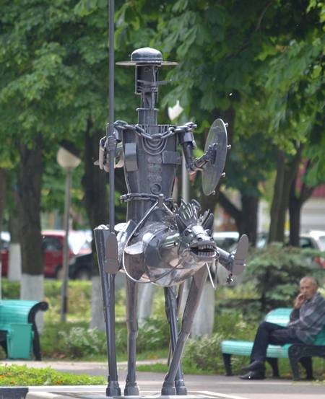
(Ведущий читает на обратной стороне пазла: вам нужно идти по улице Ленина, потом повернуть направо на улицу Советскую, пройти через улицу Чайковского по прямой и остановиться у памятника Дон Кихота. У коня Росинанта в пасти вы найдете следующий конверт с заданием).

Ведущий: выходим из детского сада.

(Идем с детьми и воспитателями до памятника Дон Кихота -700метров)
2 задание квеста на станции «Умники и умницы».
Ведущий читает задание: назовите виды нормативов ГТО, которые изображены на картинках.
(ведущий показывает по одной картинке по очереди, дети отгадывают нормативы ГТО: бег на лыжах; наклон вперед; метание мяча в цель; отжимание; смешанное передвижение по пересеченной местности 1 км; прыжок в длину с места), см. приложение 1
Ведущий: вы большие молодцы, все правильно сказали и получаете второй пазл карты.
(Ведущий читает, что написано обратной стороне пазла: пройдите детский сквер, поверните налево на улицу Горького, затем направо на улицу Комсомольскую, потом налево на улицу Победы и придете к памятнику академику Губкину. Там вас ждет конверт со следующим заданием).
Ведущий: все дети услышали и запомнили куда идти?
Дети: да!
Ведущий: отправляемся дальше.
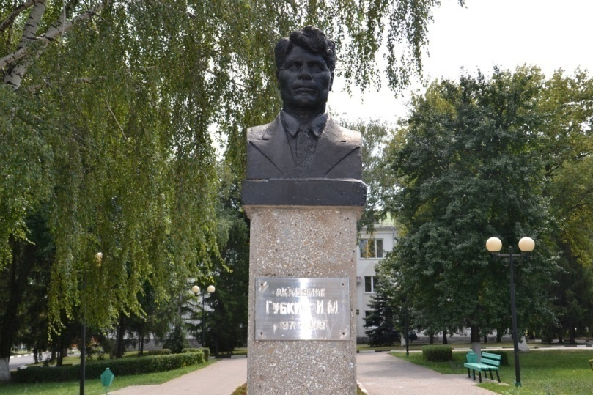
(Дети идут с воспитателями по указанному маршруту ко второй станции «Танцевальная» - 1 км).

Ведущий читает задание второй станции «Танцевальная». Мне рассказывали, что город Губкин – танцующий город. Докажите мне это. Вам надо организовать флэшмоб.
Ведущий: дети, какой танец покажем городу?
Дети: танец «Живи-танцуй»
(Ведущий включает песню «Живи-танцуй»)
(Дети танцуют флэшмоб)
Ведущий: я уверенна, что вы справились с этим заданием и держите еще одну часть карты.
( Ведущий читает, что написано на обратной стороне пазла: дойдите до администрации города и поверните налево в сквер имени Шумейко, там, в буккроссинге найдете конверт.
(Дети с воспитателями идут по указанному маршруту к третьей станции «Загадочная» - 300 м).
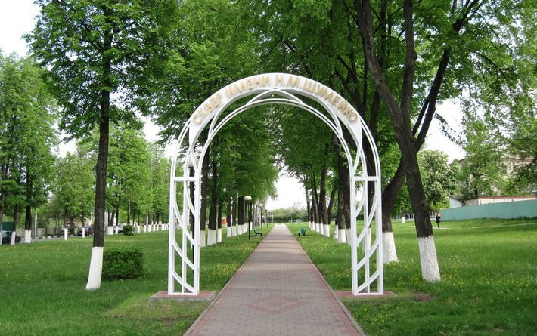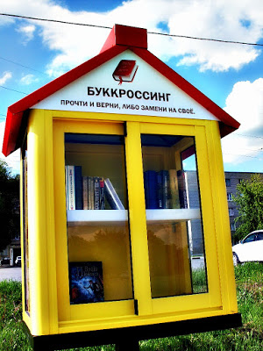
3 задание квеста.
Ведущий читает задание третьей станции «Загадочная».
В кроссворде всего четыре загадки о туризме, ответы на которые вписываются в клеточки на асфальте мелом, и в результате в серых клеточках у вас должно получиться новое слово.
Загадки:
- Он с тобою и со мной
Шёл лесными стёжками,
Друг походный за спиной
На ремнях с застёжками.
(Рюкзак)
- Он шаги твои считает
Ошибаться не умеет.
Он лучший счетовод на свете
Знают взрослые и дети.
(Шагомер)
- И в тайге, и в океане
Он отыщет путь любой.
Умещается в кармане,
А ведёт нас за собой
(Компас)
- И от ветра и от зноя, от дождя тебя укроет
А как спать в ней сладко
Что это?
(Палатка)
(Дети пишут мелом на асфальте ответы в кроссворде)
11.
22.
33.
44.

Ведущий: какое слово у нас получилось?
Дети: Рост!
Ведущий: правильно. Получайте свой пазл. Федор Конюхов желает вам роста не только в физическом, но и умственном развитии.
(Ведущий читает на обратной стороне пазла задание: идите по улице Скворцова и попадете в городской парк, на спортивной площадке под скамейкой будет последнее задание)
(Дети идут по указанному маршруту к четвертой станции «Палаточная» - 200 м).
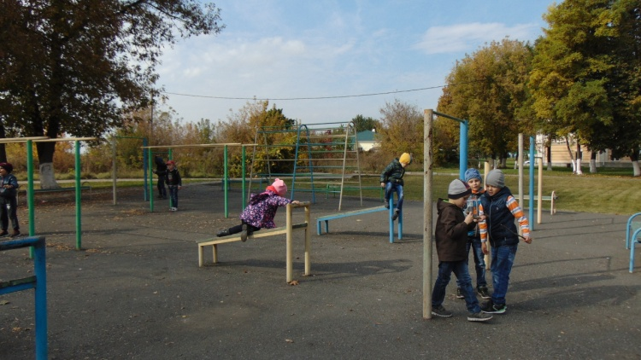
Ведущий читает задание четвертой станции «Палаточная». Пришло время собрать пазлы в одно целое и определить местонахождение моего рюкзака.
(воспитанники собирают пазлы карты на скамейке) (Приложение 2).
Ведущий: собрали?
Дети: да!
Ведущий: что получилось? Где находится рюкзак Конюхова?
Дети: получилась карта, рюкзак находится в одной из четырех палаток. (Приложение 3)
Ведущий: предлагаю вам разделиться на 4 команды по 6 человек. Каждая команда выбирает себе палатку. (Приложение 4)
(Дети самостоятельно разбиваются на команды, каждая команда располагается в палатках. Дети находят рюкзак в одной из палаток, открывают его, и находят там значки «Юный путешественник» и шоколадки «Завтрак туриста»)
Ведущий: поздравляю Вас друзья! Вы справились со всеми заданиями квеста и нашли рюкзак знаменитого путешественника. А теперь каждой команде нужно свернуть палатки.
(Дети под руководством инструктора по физической культуре складывают палатки).
Ведущий: все команды дружно справились со сбором палаток! Давайте позвоним Федору Конюхову и сообщим, что мы отыскали его рюкзак.
Ведущий звонит по мобильному телефону и сообщает детям, что Федор Конюхов очень вам благодарен, дарит вам значки и угощает шоколадками.
Под музыкальное сопровождение песни сестёр Толмачёвых «Весело шагаем мы в еловый лес» ведущий прикрепляет детям значки и раздает сладкие призы. ( Приложение 5)
Ведущий: сейчас мы устроим небольшой пикник
Дети располагаются на полянке, пьют травяной чай с шоколадом.
Ведущий: мы с вами набрались сил, и готовы вернуться обратно в детский сад.
(Дети с педагогами возвращаются в детский сад).
По возвращении в детский сад ведущий вместе с детьми подводит итоги туристического квеста.

Библиографический список

- Бочарова Н.И. Туристские прогулки в детском саду. – М., 2004г.
- Веракса Н.Е., Веракса А.Н. Проектная деятельность дошкольников. Пособие для педагогов дошкольных учреждений. М., Мозаика-Синтез, 2008
- Образовательная область познание «Познавательно-исследовательская деятельность дошкольников» /Н.Е. Веракса, О.Р. Галимов. – М.: Мозаика – Синтез, 2012
- Справочное пособие для ДОУ «Охрана здоровья дошкольников» / И.М. Ахметзянов. – М.: ТЦ Сфера, 2007.
- Система оздоровления дошкольников «Здоровячок» / авт.-сост. Т.С. Никанорова, Е.М. Сергиенко. – Воронеж, 2007.

Приложение 1
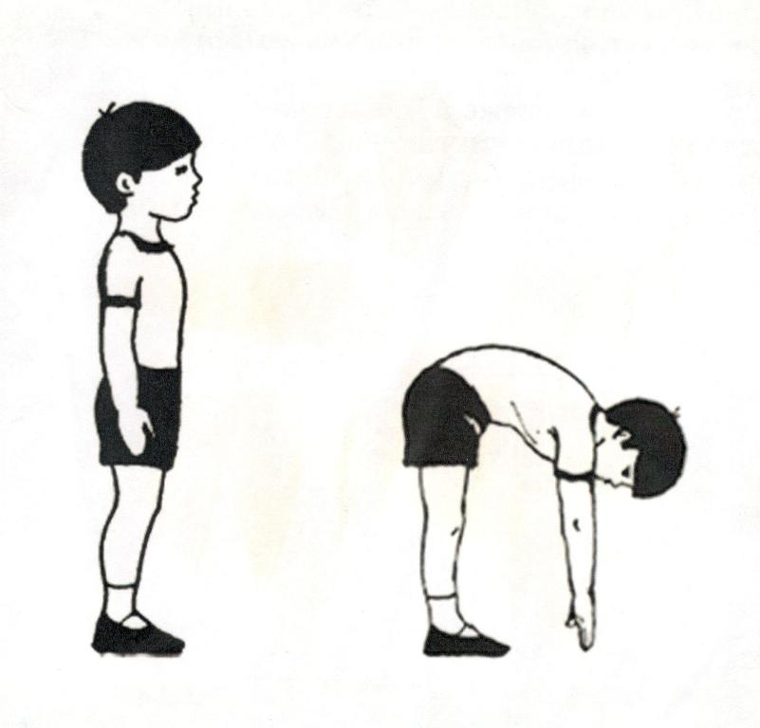 | 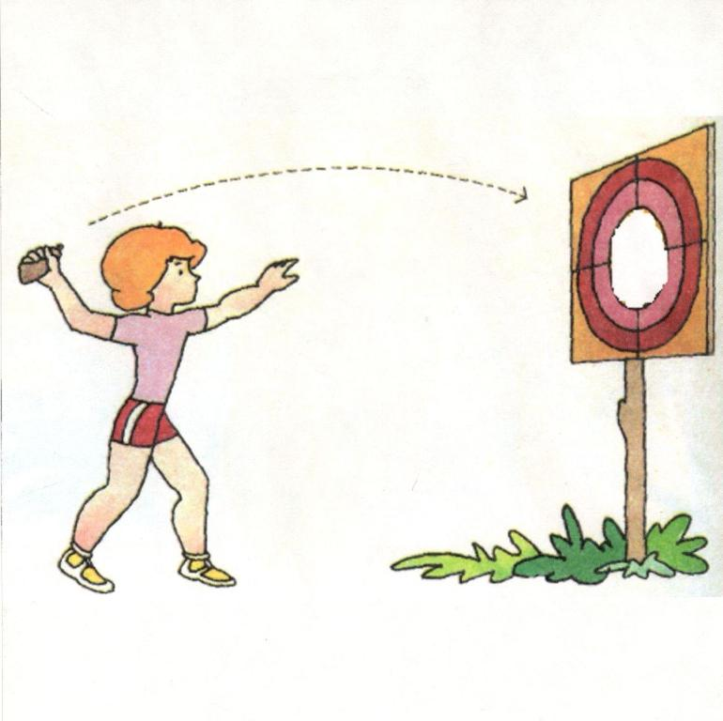
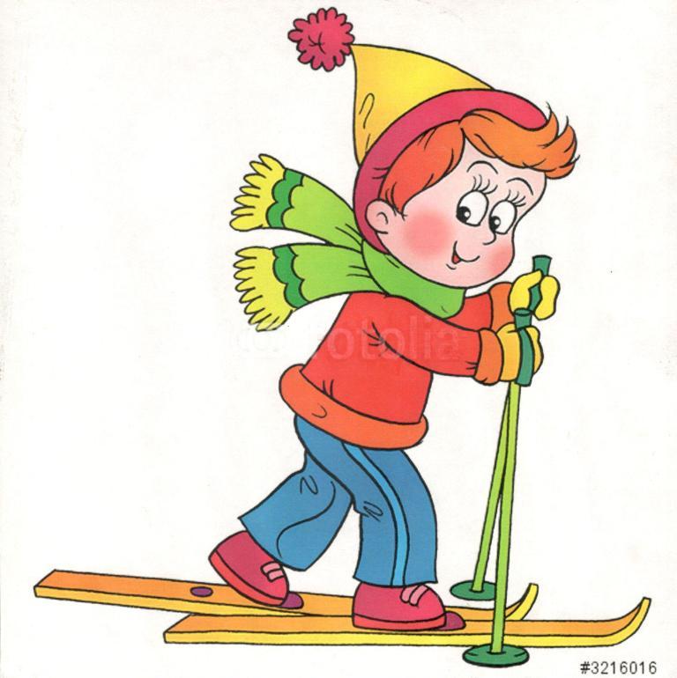 | 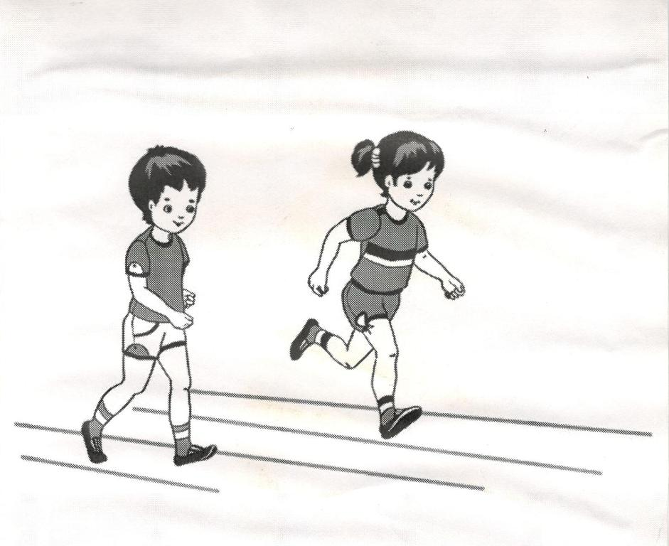
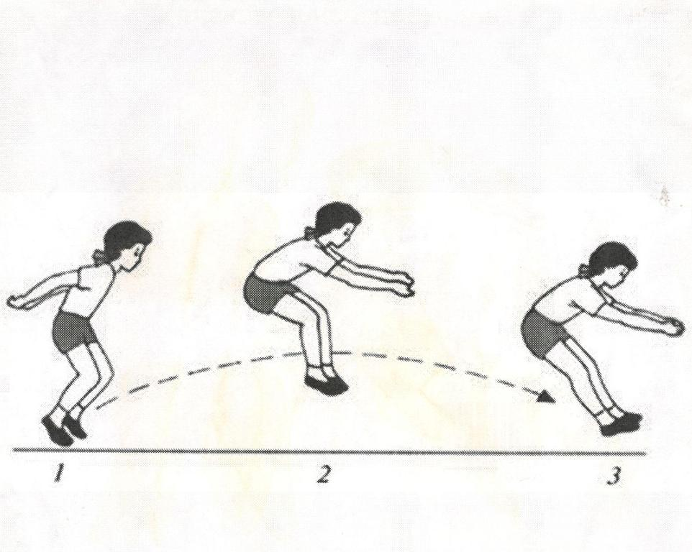 | 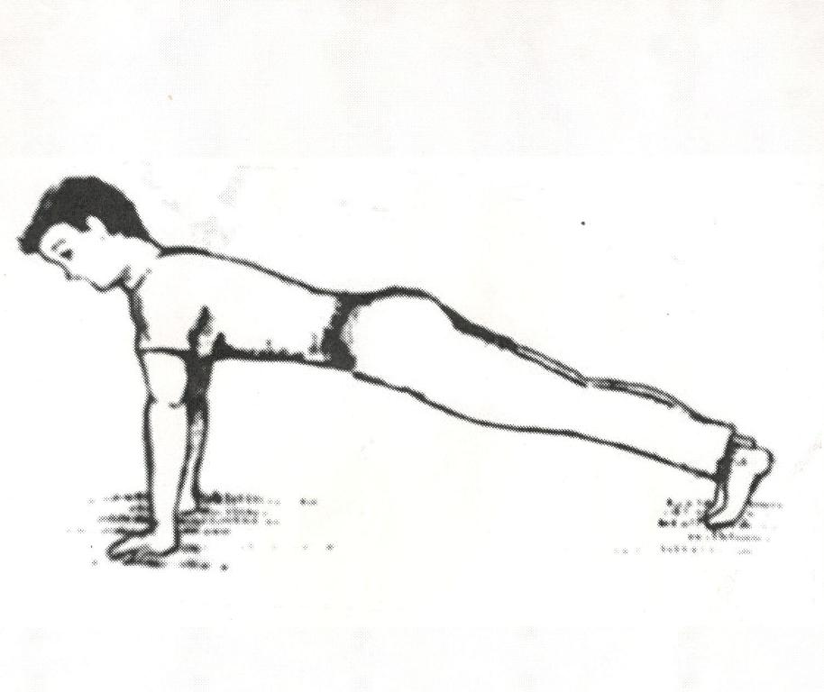
Приложение 2
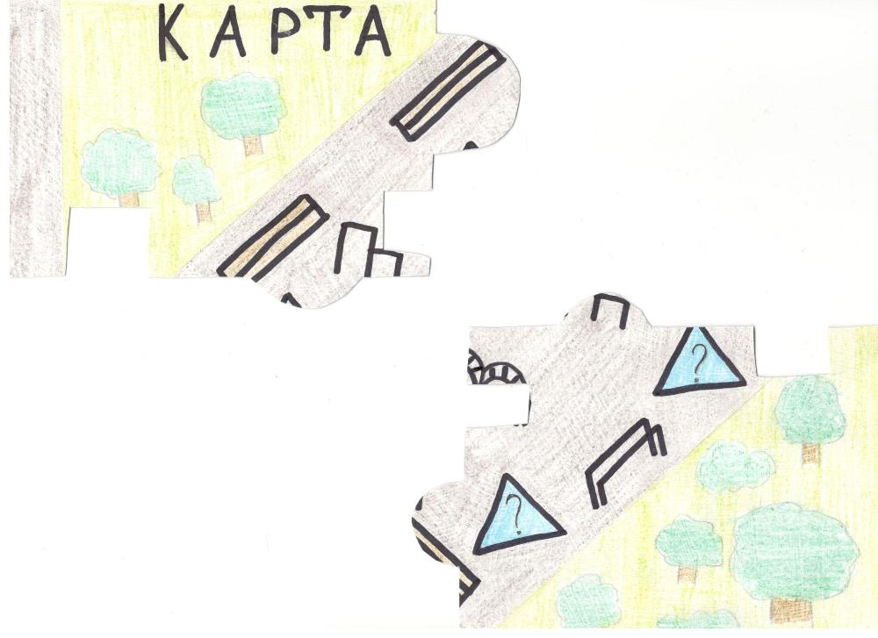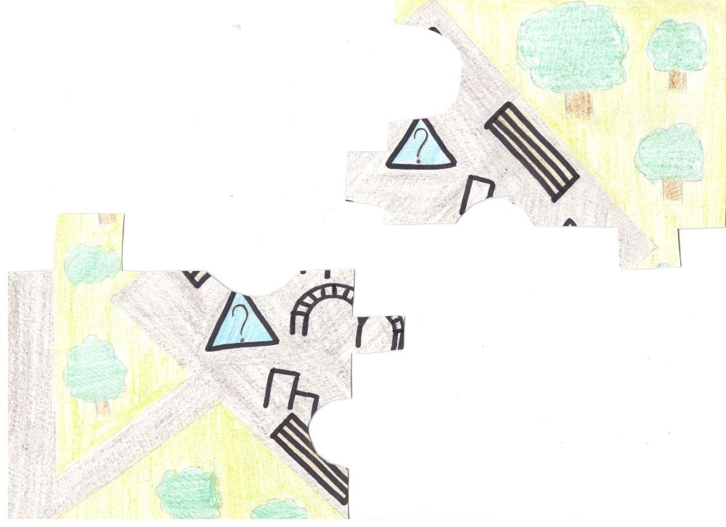

Приложение 3
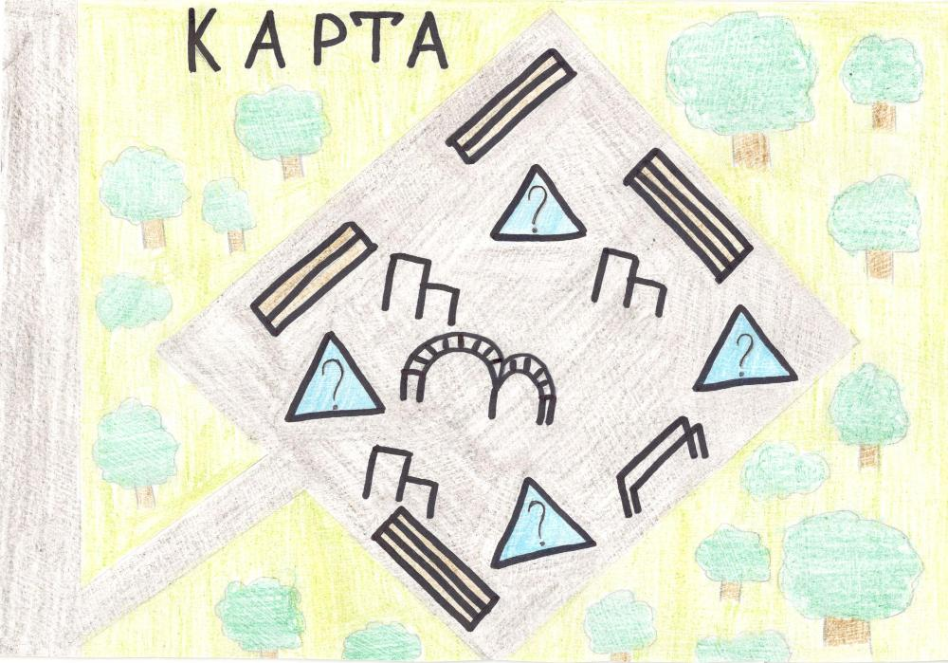

Приложение 4
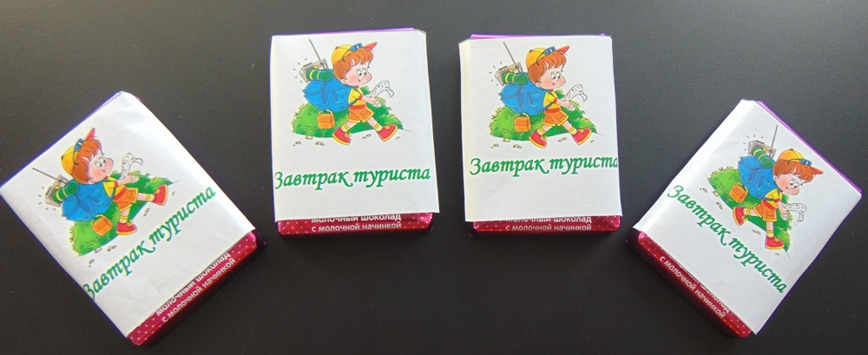
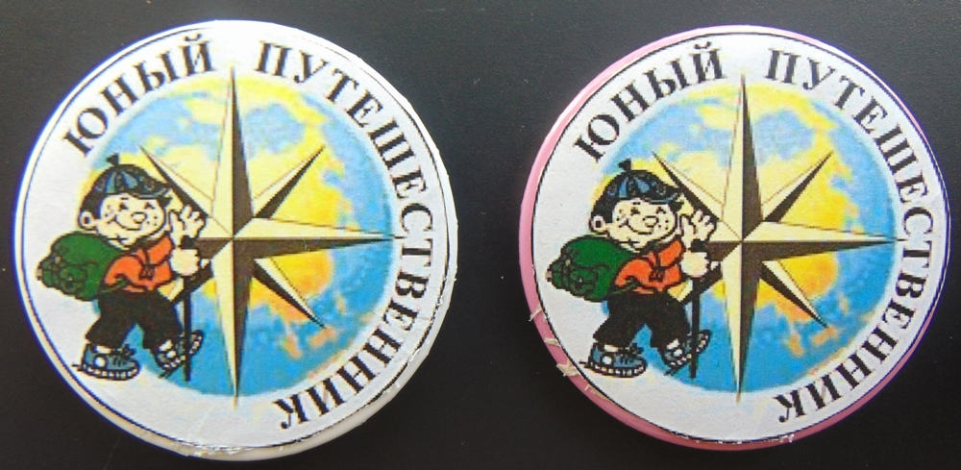Приложение 13

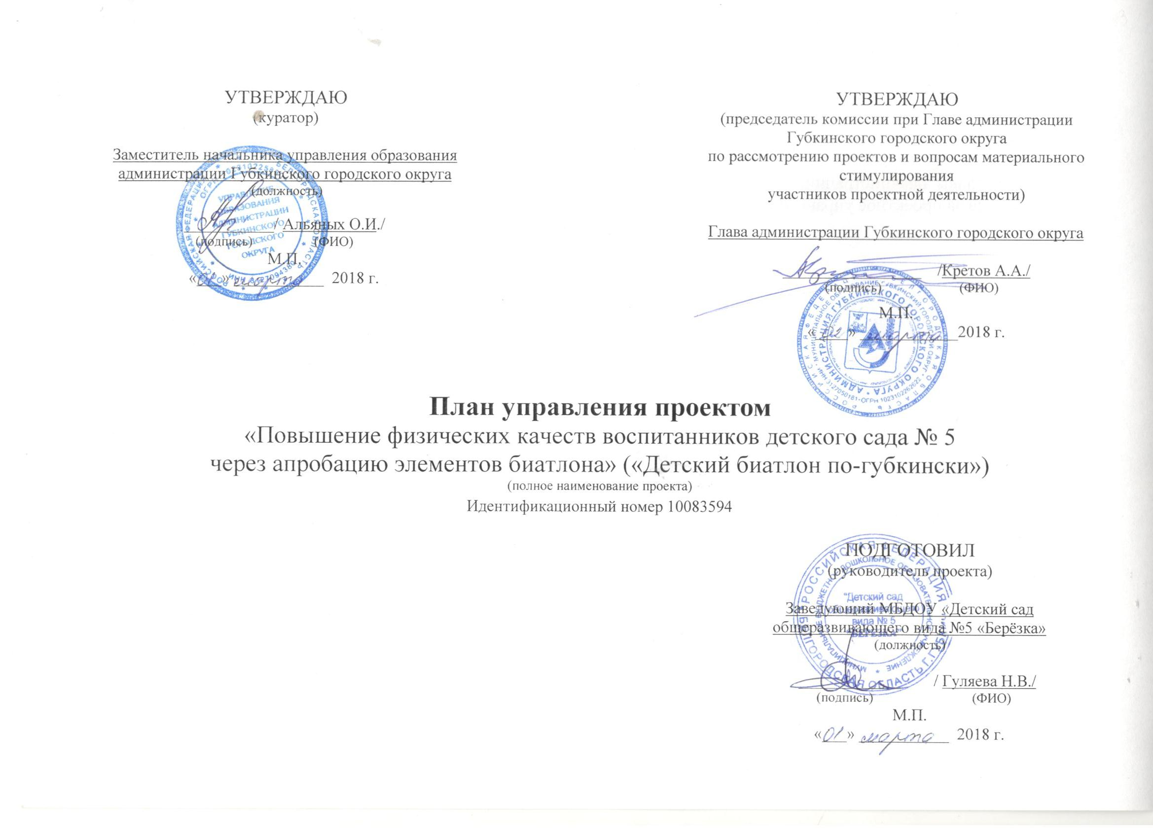

Общие сведения о документе
Основаниедлясоставлениядокумента: | постановление Главы администрации Губкинского городского округа от 16 ноября 2010 года № 2814 «Об утверждении Положения об управлении проектами в администрации Губкинского городского округа»
Назначениедокумента: | детализация паспорта проекта и инициация блока работ по планированию проекта, с точки зрения человеческих, финансовых и временных ресурсов
Количество экземпляров и место хранения: | выпускается в 3-х экземплярах, которые хранятся у руководителя проекта, куратора проекта и председателя экспертной комиссии по рассмотрению проектов
Содержание: | - Календарный план-график работ по проекту  - Бюджет проекта  - Участие области в реализации проекта  - Риски проекта  - Команда проекта  - Планирование коммуникаций  - Заинтересованные лица, инвесторы
Изменения: | изменения в плане управления проекта выполняются путем оформления ведомости изменений
- Календарный план-график работ по проекту
Код работы/  процесса |  | Название работы/процесса | Длительность, дни | Дата начала | Дата окончания (контрольная точка) | Документ, подтверждающий выполнение | ФИО ответственного исполнителя
код | тип
1. |  | Подготовительные организационные мероприятия | 42 | 01.09.2017 | 30.10.2017 | - | Гуляева Н.В.
1.1 | Р | Проведение консультации для педагогов ДОУ и родителей «Медицинские показания по физическим нагрузкам для детей старшего дошкольного возраста» (выполнено) | 6 | 01.09.2017 | 10.09.2017 | Протокол консультаций | Черникова В.А.
1.2 | Р | Проведение тестирования детей по определению физических показателей(выполнено) | 19 | 18.09.2017 | 12.10.2017 | Протокол тестирования | Шаповалова А.С.
1.3 | Р | Анкетирование родителей на предмет отношения их к введению в двигательный режим дошкольников элементов спортивной игры биатлон (выполнено) | 12 | 1.09.2017 | 15.09.2017 | Итоговая справка о результатах анкетирования | Дробышева Е.В.
1.4 | Р | Разработка и утверждение графика занятий-тренировок для детей старшего дошкольного возраста с использованием элементов биатлона(выполнено) | 21 | 01.09.2017 | 29.09.2017 | График тренировок, утвержденный заведующим | Полякова М.С.
2. | П | Приобретение необходимого снаряжения (детские ружья, дартс, мишени для метания, стенка для метания в цель, секундомер, динамометр, кетчбол, кубки, фотоальбом) (выполнено) | 36 | 02.10.2017 | 10.11.2017 | Товарная накладная | Дробышева Е.В.
3. |  | Организация работы по повышению физических качеств воспитанников дошкольного учреждения | 158 | 18.09.2017 | 25.04.2018 | - | Гуляева Н.В.
3.1. | Р | Знакомство детей с элементами спортивной игры «Биатлон» (выполнено) | 6 | 18.09.2017 | 25.09.2017 | Информационная справка, фотоматериал | Федяинова И.И.
3.2 | Р | Организация тренировок на прогулке (бег + метание в цель) – 1 раз в неделю(выполнено) | 45 | 01.10.2017 | 30.11.2017 | Информационная справка, фотоматериал | Шаповалова А.С.
3.3 |  | Включение упражнений на развитие глазомера в ООД по «Физической культуре» и организовано их проведение не менее 1 раза в неделю | 112 | 01.11.2017 | 27.04.2018 | Информационная справка, фотоматериал | Шаповалова А.С.
3.3.1 | Р | Проведение упражнения с мячом «Попади в цель» (1-я неделя месяца)(выполнено) | 21 | 01.11.2017 | 30.11.2017 | Информационная справка, фотоматериал | Шаповалова А.С.
3.3.2 | Р | Проведение упражнения с дартсом «Кто больше» (2-я неделя месяца) (выполнено) | 17 | 01.12.2017 | 26.12.2017 | Информационная справка, фотоматериал | Шаповалова А.С.
3.3.3 | Р | Проведение упражнения с кетчболом «Самый ловкий» (3-я неделя месяца) (выполнено) | 16 | 09.01.2018 | 31.01.2018 | Информационная справка, фотоматериал | Шаповалова А.С.
3.3.4 | Р | Проведение упражнения «Снежок в цель» (выполнено) | 17 | 01.02.2018 | 28.02.2018 | Информационная справка, фотоматериал | Шаповалова А.С.
3.3.5 | Р | Проведение упражнения с детским ружьем «Меткий стрелок» (4-я неделя месяца) | 21 | 01.03.2018 | 30.03.2018 | Информационная справка, фотоматериал | Шаповалова А.С.
3.3.6 | Р | Проведение упражнения «Мяч в корзину» | 20 | 01.04.2018 | 27.04.2018 | Информационная справка, фотоматериал | Шаповалова А.С.
3.4 | Р | Проведение сезонных соревнований: «осенний биатлон» (выполнено) | 6 | 16.10.2017 | 23.10.2017 | Информационная справка, фотоматериал | Шаповалова А.С.
3.5 | Р | Организация лыжных тренировок со стрельбой из ружья в цель(выполнено) | 35 | 15.01.2018 | 26.02.2018 | Информационная справка, фотоматериал | Полякова М.С.
3.6 | Р | Проведение сезонных соревнований: «зимний биатлон» | 10 | 27.02.2018 | 12.03.2018 | Информационная справка, фотоматериал | Полякова М.С.
3.7 | Р | Проведение сезонных соревнований: «весенний биатлон» | 12 | 10.04.2018 | 25.04.2018 | Информационная справка, фотоматериал | Федяинова И.И.
4. |  | Привлечение родителей к участию в совместных мероприятиях с детьми | 170 | 02.10.2017 | 25.05.2018 | - | Гуляева Н.В.
4.1 | Р | Проведение конкурса по изготовлению авторских мишеней «Мастерская для пап»(выполнено) | 21 | 02.10.2017 | 30.10.2017 | Информационная справка, фотоматериал | Федяинова И.И.
4.2 | Р | Подготовка и проведение совместного семейного праздника «Папа, мама, я – спортивная семья» (выполнено) | 22 | 01.10.2017 | 30.10.2017 | Информационная справка фотоматериал | Федяинова И.И.
4.3 |  | Организация и проведение мероприятия с семьями в СОК «Орленок»-«Выходной посвящаю биатлону» | 86 | 01.12.2017 | 30.03.2018 | - | Толоватюк В.В.
4.3.1 | Р | Проведениеразвлекательной программы«Веселый отдых в «Орленке» (выполнено) | 17 | 01.12.2017 | 23.12.2017 | Информационная справка, фотоматериал | Толоватюк В.В.
4.3.2 | Р | Проведение спортивных состязаний «Зимние забавы» (выполнено) | 12 | 13.01.2018 | 27.01.2018 | Информационная справка, фотоматериал | Шаповалова А.С.
4.3.3 | Р | Проведение фотоконкурс «Моя семья в «Орленке» | 26 | 19.02.2018 | 24.03.2018 | Информационная справка, фотоматериал | Дробышева Е.В.
4.3.4 | Р | Проведение конкурс семейного творчества «Снежная крепость» (выполнено) | 8 | 1.02.2018 | 10.02.2018 | Информационная справка, фотоматериал | Полякова М.С.
4.3.5 | Р | Проведение спортивного мероприятия «Лыжная прогулка» | 16 | 19.02.2018 | 12.03.2018 | Информационная справка, фотоматериал | Федяинова И.И.
4.3.6 | Р | Проведение эстафеты «Детский биатлон» | 10 | 19.03.2018 | 30.03.2018 | Информационная справка, фотоматериал | Шаповалова А.С.
4.4 | Р | Подготовка и проведение дня здоровья в городском парке совместно с родителями | 35 | 20.04.2018 | 25.05.2018 | Информационная справка, фотоматериал | Дробышева Е.В.
5. |  | Подведение итогов реализации проекта | 22 | 01.05.2018 | 30.05.2018
5.1 | Р | Оформление фотоальбома «Биатлон по-губкински» | 22 | 01.05.2018 | 30.05.2018 | Информационная справка, фотоматериал | Дробышева Е.В.
5.2 | Р | Тестирование нормативов ГТО (итоговый контроль), анализ проведенной работы в рамках реализации проекта | 15 | 10.05.2018 | 30.05.2018 | Протокол тестирования | Шаповалова А.С.
5.3 | Р | Проведение итогового мероприятия «Фестиваль будущих биатлонистов» | 22 | 01.05.2018 | 30.05.2018 | Информационная справка, фотоматериал | Шаповалова А.С.
5.4 | П | Информационное освещение в СМИ итогов реализации проекта | 22 | 01.05.2018 | 30.05.2018 | Материалы в СМИ | Дробышева Е.В.
Итого: |  |  | 194 | 01.09.2017 | 30.05.2018

Бюджет проекта
Код работы/  процесса |  | Название работы/процесса | Сумма, тыс. руб. | Бюджетные источники финансирования |  |  | Внебюджетные источники финансирования
 |  |  |  | федераль-ный бюджет | област-  ной бюджет | бюджет городского округа | средства хоз. субъекта | заемные средства | прочие¹
код | тип  (Р/П)
1. |  | Подготовительные организационные мероприятия | - | - | - | - | - | - | -
2. | П | Приобретение необходимого снаряжения (детские ружья, дартс, мишени для метания, стенка для метания в цель, секундомер, динамометр, кетчбол, кубки, фотоальбом) (выполнено) | 55,0 | - | - | - | - | - | 55,0
3. |  | Организация работы по повышению физических качеств воспитанников дошкольного учреждения | - | - | - | - | - | - | -
4. |  | Привлечение родителей к участию в совместных мероприятиях с детьми | - | - | - | - | - | - | -
5. |  | Подведение итогов реализации проекта | - | - | - | - | - | - | -
Итого: |  |  | 55,0 |  |  | - | - | - | 55,0
¹– средства призового фонда грантового конкурса ООО УК «Металлоинвест»
- Формы участия бюджетов в реализации проекта

Бюджетное финансирование
Форма участия |  | Размер участия бюджета, тыс. руб.
 |  | Федеральный | Областной | Губкинского городского округа
Прямое бюджетное финансирование | - | - | - | -
Дороги | - | - | - | -
Субсидии | - | - | - | -
ИТОГО: |  | - | - | -

Программы государственной поддержки
Потребность |  | Финансовые вложения, тыс. руб.
Электроэнергия | - | - | - | -
Газоснабжение | - | - | - | -
Водоснабжение | - | - | - | -
Гарантии |  | - | - | -
Залоги |  | - | - | -
Прочие формы участия |  | - | - | -

Земельный участок: -

- Риски проекта

 | № пп. | Наименование риска проекта | Ожидаемые последствия наступления риска |  | Предупреждение наступления риска |  |  |  | Действия в случае наступления риска
 |  |  |  |  | Мероприятия  по предупреждению |  | ФИО ответственного исполнителя
 | 1 | Недостаточная заинтересованность родителей в участии в мероприятиях проекта | Не достижение цели проекта |  | Анкетирование родителей на предмет отношения их к введению в двигательный режим дошкольников элементов спортивной игры биатлон. |  | Дробышева Е.В. |  | Анализ ситуации с целью корректировки плана мероприятий и внесения изменений в план проекта
 | 2 | Отсутствие на рабочем месте ответственного исполнителя в связи с болезнью | Срыв сроков проведения мероприятий |  | Предусмотреть взаимозаменяемость участников проекта |  | Дробышева Е.В. |  | Корректировка проектной документации
 | 3 | Неблагоприятная эпидемиологическая обстановка | Срыв сроков проведения мероприятий |  | - |  | - |  | Перенос сроков проведения мероприятий
Команда проекта№ пп. |  | ФИО, должность и основное место работы |  | Ранг в области проектного управления |  | Роль в проекте |  | Основание  участия в проекте
1. |  | Альяных Ольга Ивановна,заместитель начальника управления образования администрации Губкинского городского округа |  | Проектный менеджер  2 класса |  | Куратор проекта |  | Распоряжение администрации Губкинского городского округа  от 15 января 2018 года № 13-ра
2. |  | Гуляева Наталия Викторовна,заведующий МБДОУ «Детский сад общеразвивающего вида №5 «Березка» города Губкина Белгородской области |  | - |  | Руководитель проекта |  | Распоряжение администрации Губкинского городского округа  от 15 января 2018 года № 13-ра
3. |  | Дробышева Елена Владимировна, старший воспитательМБДОУ «Детский сад общеразвивающего вида №5 «Березка» города Губкина Белгородской области |  | - |  | Администратор проекта, член рабочей группы (Р), член рабочей группы (П) |  | Приказ МБДОУ «Детский сад общеразвивающего вида №5 «Березка» от 01.09.2017 года № 94
4. |  | Шаповалова Алина Сергеевна,инструктор по физической культуреМБДОУ «Детский сад общеразвивающего вида №5 «Березка» города Губкина Белгородской области |  | - |  | Оператор мониторинга проекта, член рабочей группы (Р) |  | Приказ МБДОУ «Детский сад общеразвивающего вида №5 «Березка» от 01.09.2017 года № 94
5. |  | Полякова Мария Сергеевна, воспитательМБДОУ «Детский сад общеразвивающего вида №5 «Березка» города Губкина Белгородской области |  | - |  | Член рабочей группы (Р) |  | Приказ МБДОУ «Детский сад общеразвивающего вида №5 «Березка» от 01.09.2017 года № 94
6. |  | Федяинова Ирина Ивановна, воспитательМБДОУ «Детский сад общеразвивающего вида №5 «Березка» города Губкина Белгородской области |  | - |  | Член рабочей группы (Р) |  | Приказ МБДОУ «Детский сад общеразвивающего вида №5 «Березка» от 01.09.2017 года № 94
7. |  | Черникова Валентина Алексеевна,старшая медицинская сестраМБДОУ «Детский сад общеразвивающего вида №5 «Березка» города Губкина Белгородской области |  | - |  | Член рабочей группы (Р) |  | Приказ МБДОУ «Детский сад общеразвивающего вида №5 «Березка» от 01.09.2017 года № 94
8. |  | Толоватюк Виктория Викторовна, заместитель директора по воспитательной работе МБОУ «СОК «Орленок» |  | - |  | Член рабочей группы (Р) |  | Приказ МБОУ «СОК «Орленок» от 25.09.2017 года №310-од

6. Планирование коммуникаций
№  пп. | Какая  информация передается | Кто  передает информацию | Кому  передается информация | Когда  передает информацию | Как  передается информация
 | Статус проекта | Руководитель проекта | Куратору | Еженедельно (понедельник) | Лично
 | Обмен информацией о текущем состоянии проекта | Администратор проекта | Участникам проекта | Еженедельно (пятница) | Телефонная связь,  электронная почта
 | Документы и информация по проекту | Ответственный по направлению | Администратору проекта и адресатам | Не позже сроков плана-графика | Электронная почта
 | О выполнении контрольной точки | Администратор проекта | Руководителю проекта, оператору мониторинга | Не позже дня контрольного события по плану управления | Электронная почта
 | Отчет о выполнении блока работ | Администратор проекта | Группе управления,  оператору мониторинга | Согласно сроков плана управления | Письменный отчет,  электронная почта
 | Ведомость изменений | Администратор проекта | Группе управления,  оператору мониторинга | По поручению руководителя проекта | Письменный отчет,  электронная почта
 | Мониторинг реализации проекта | Оператор мониторинга | В проектный офис | В день поступления информации | АИС «Проектное управление»
 | Информация о наступивших или возможных рисках и отклонениях по проекту | Администратор проекта, ответственное лицо по направлению | Руководителю проекта | В день поступления информации | Телефонная связь
 | Информация о наступивших рисках и осложнениях по проекту | Руководитель проекта | Куратору | В день поступления информации (незамедлительно) | Телефонная связь,  электронная почта
 | Информация о неустранимом отклонении по проекту | Руководитель проекта | Представителю заказчика, куратору | В день поступления информации | Совещание
 | Обмен опытом, текущие вопросы | Руководитель проекта | Рабочей группе  и приглашенным | Не реже 1 раз в квартал | Совещание
 | Приглашения на совещания | Администратор проекта | Участникам совещания | В день поступления информации | Телефонная связь,  электронная почта
 | Передача поручений, протоколов, документов | Администратор проекта | Адресатам | В день поступления информации (незамедлительно) | Телефонная связь,  электронная почта
 | Подведение итогов | Руководитель проекта | Куратору | По окончании проекта | Совещание

Приложение 14

Методическая разработка организованной образовательной деятельности по физическому развитию

Школа юных биатлонистов.

Цель: Учить детей стрелять из помповых ружей, с целью поддержания интереса к зимнему виду спорта биатлон.

Возраст/направленность группы: 6-7 лет/ группа общеразвивающей направленности.
Задачи:
- Учить стрелять из помпового ружья, находясь в правильной стойке
- Учить целиться в мишень.
- Развивать глазомер, скорость, выносливость, силу воли, выдержку, мышечную силу рук.
- Повторить счет в пределах 10.
- Упражнять в решении простых математических задач.
- Закреплять умение ориентировки право, лево
- Воспитывать интерес к занятиям спортом.
- Воспитывать самостоятельность, инициативность.
Ресурсы: Мультимедийное оборудование; экран; записи музыкальных отрывков; видеозапись обращения Антона Шипулина; рюкзаки, ружья, медали по количеству детей; стрелковая мишень; стаканы с водой.
Виды детской деятельности:
Игровая: игра «Собери рюкзак»; игра «Стреляем самостоятельно»; игра «Гимнастика для глаз»; «Спокойная вода»; «Самый быстрый», «Самый меткий»; игра «Наведем порядок сами».
Коммуникативная: беседа с детьми, ответы детей
Двигательная: движение по залу с гантелями, движения по залу без гантелей, бег по кругу под музыкальное сопровождение.
Познавательно-исследовательская: знакомство с помповыми ружьями; беседа о зимних видах спорта; знакомство с зимним видом спорта биатлон.
Продуктивная: дидактическая игра «Собери дартс».
Музыкальная:Движения по залу под музыкальное сопровождение.
Ход организованной образовательной деятельности

I.Организационный момент

Под музыку в исполнении гр. Домисолька «Я-Ты –Он-Она, вместе дружная семья» в зал заходят дети, одетые в спортивную форму.
В-ль: Ребята, поздоровайтесь с присутствующими.Кто знает, какое сейчас мероприятие происходит у спортсменов?
Варианты ответов детей
В-Ль: А где проходят Олимпийские игры?
Варианты ответов детей
В-ль: Как мы можем поддержать наших спортсменов?
Варианты ответов детей
В-ль: Давайте возьмем друг друга за руки и дружно пожелаем нашим спортсменам победы и скажем «Россия вперед!»проговорить 3 раза
В-ль: Молодцы, я думаю, наша поддержка очень важна для российских спортсменов. Присаживайтесь на ковер.
Какие зимние олимпийские виды спорта вы знаете?
Воспитатель показывает карточки с изображением атрибутов к зимним видам спорта
Варианты ответов детей
В-ЛЬ: а как называется вид спорта, в котором спортсмены бегут на лыжах и стреляют из винтовок в цель?
Варианты ответов детей

II.Мотивационная часть
В-ль: Этот вид спорта называется биатлон. Сегодня ко мне на электронную почту пришло видео сообщение от чемпиона мира по биатлону Антона Шипулина. Хотите его посмотреть?
Варианты ответов детей
В-ль: тогда рассаживайтесь поудобней, чтоб всем было видно и внимание на экран.
На мультимедийном экране появляется видеообращение Антона Шипулина: «Привет друзья, меня зовут Антон Шипулин, я чемпион мира по биатлону. И теперь я хочу создать свою команду будущих биатлонистов. Я обратился к вам, потому что знаю, что Губкин- это спортивный город, в котором дети занимаются в разных спортивных секциях. Хотите попробовать попасть в мою команду?
Варианты ответов детей
А.Ш. Для того, чтоб стать великими биатлонистами, надо много тренироваться.
Ведь будущие чемпионы должны быть самыми выносливыми, самыми сильными, самыми меткими и самыми сосредоточенными.Вы готовы попробовать свои силы в биатлоне?
Варианты ответов детей.
А.Ш. Тогда Мария Сергеевна, мой представитель, пройдет с вами начальную подготовку по стрельбе из помпового ружья. Желаю всем удачи!»
В-ль: Ну что ребята, хотите попробовать?
Варианты ответов детей.

III.Поисковая часть
В-ль: Может, вы умеете стрелять, и подготовка вам не нужна?
Варианты ответов детей.
В-ль: Попробуем? Слева лежат ружья, берите их становитесь на огневой рубеж, синие и голубые следы. Стреляйте. Готовы? Стреляем!!!
Пробуем еще, пробуйте.
В-ль: Не получается? Что же делать?
Варианты ответов детей
В-ль: А где готовят будущих биатлонистов?
Варианты ответов детей
В-ль: Ну что, отправимся в школу биатлонистов, чтоб научиться метко и правильно стрелять?
Варианты ответов детей

IV.Практическая часть.
В-ль: тогда складывайте ружья в рюкзаки, застегивайте их и одевайте на спину. Отправляемся!
Только дорога туда будет проходить через упражнения с гантелями. Пошли!!!! Идем, идем, берем себе гантели, девочки желтые, мальчики красные. Не торопимся, не мешаем друг другу и не задерживаемся.
Под музыку (я – ты- он она – вместе дружная семья в исполнении группы «Домисолька» выполняют ОРУ с гантелями по кругу)
- Руки вверх, ходьба на носках.
- Руки в стороны, ходьба на пятках
- Ходьба обычным шагом 1-поднять руки к плечам, 2 – поднять руки вверх, 3- к плечам, 4 – вниз
- Ходьба по кругу, правая рука вверху, левая внизу. Махи руками, 1,2 правая вверху, 3,4 – левая
- Ходьба по кругу, на 1,2 руки согнуты в локтях перед грудью, 3,4 – руки в стороны.
- Ходьба по кругу, складываем гантели в контейнер.
В-ль: Кладем гантели в контейнер и выходим на разметку с синими кругами, каждый занимает свое место по очереди.
Вот мы и дошли до школы юных биатлонистов.
На мультимедийном экране появляется изображение школы юных биатлонистов.

В-ль: как и во всех школах, здесь есть разные классы. Мы с вами сейчас находимся в классе зрительной гимнастики, где тренируют глазомер. Обратите внимание на экран. Перед вами цель, на которой нужно сосредоточить свой взгляд. Внимательно смотрите на цель, я считаю до 5, вы смотрите. Теперь крепко зажмурьте глаза на 5 секунд. Открывайте глаза и снова найдите цель глазами. (Повтор 3 раза)
Молодцы. Вот теперь вы сможете концентрировать свой взгляд на цели.
Идем дальше?
Варианты ответов детей
В-ль: Переходим в следующий класс, класс в котором учат стрелять из помпового ружья. Займите правильную стойку на огневом рубеже, правая нога становится на голубой след, левая на синий. От правильной стойки зависит то, как вы будете стрелять. Спина должна быть ровной. Молодцы.
Для того, чтоб помповое ружье выстрелило, нужно накачать его воздухом, только тогда шарик полетит. Но полетит в цель он только тогда, когда ружье будет правильно выставлено и удержано. Представьте, что у вас в руке ружье. Возьмите его в левую руку, вытяните на всю длину и удерживайте так. Держим, держим, ровно. Так, чтоб рука не сгибалась. Теперь правой рукой начинаем накачивать воздух для выстрела. Левая рука остается неподвижной. Для этих тренировок биатлонисты используют стакан с водой и называют это упражнение спокойная вода.
Воспитатель вывозит стол со стаканами с водой.
В-ль: Возьмите стакан в левую руку. Вытяните руку вперед на всю длину, так чтобы вода не проливалась через край. Мы же не можем намочить здесь ковер. Держите ровно стакан. Опустите руку, еще раз вытягиваем руку, держим стакан 10 секунд. Молодцы, вода уже не выплескивается и становится спокойной. Опускайте руку, пусть отдохнет. Еще раз вытяните руку, сделайте глубокий вдох, выдох. Держим стакан. Теперь правой рукой начинаем накачивать воздух в ружье, но левая должна быть неподвижной. Работает только правая рука. Пробуйте. Молодцы. У вас все получается. Убирайте стаканы на места. И пора переходить в следующий класс.
В-ль с детьми под музыку идут по кругу
Прицеливаться вы научились, держать ружье и стрелять из него тоже научились, теперь пора проходить экзамен. Мы с вами пришли в экзаменационный класс. Здесь вы покажете свои умения в стрельбе по мишеням. Готовы?
Варианты ответов детей.
В-ль: И первое испытание будет на скорость. Ваша задача, как можно быстрее снять свой рюкзак, достать из него ружье, одеть рюкзак назад и быстро в стать на огневой рубеж. Но непросто встать, а встать правильно.
Готовы?
Варианты ответов детей.
В-ль: на старт, внимание, марш!
(Дети под минусовку песни С. Лапшаковой «С добрым утром люди» выполняют задание.)
В-ль: молодцы, кто-то оказался быстрее, кто-то чуть- чуть медленнее, но ничего, немного тренировки и все будете быстрыми.
Ребята, у каждого из вас есть своя мишень. Подойдите к своим мишеням. Все запомнили, в какую мишень стрелять?
Варианты ответов детей.
В-ль. Вставайте на места. Возьмите ружье в левую руку, друзья, посмотрите на меня. Левой рукой держим ружье за переднюю рукоятку, правой держим за рукоятку для стрельбы. Вытяните левую руку вперед, удерживайте ружье. А правой начинайте накачивать ружье. У вас есть 5 попыток. Ваша задача как можно больше попасть в цель. Готовы? Стреляем!
(Дети под минусовку песни С. Лапшаковой «С добрым утром люди» выполняют задание.)
В-ль: Молодцы, стрелять вы научились. Теперь подойдите каждый к своей мишени и посчитайте, сколько шариков у вас попало в цель. Отлично. Только я вижу, что на полу остались шарики, которые не попали в мишень, мы не можем уйти и оставить здесь беспорядок. Что делать?
Варианты ответов детей.
В-ль: Собирайте шарики, и складывайте их в свои мишени, так, чтоб в каждой мишени оказалось 5 шариков. Ваня сколько шариков у тебя сейчас в мишени?
Вариант ответа
В-ль: Значит, сколько нужно тебе еще собрать, чтоб их стало 5?
Вариант ответа.
В-ль: всем понятно задание?
Варианты ответов детей.
В-ль. Приступаем.
Молодцы и с этим заданием вы справились без проблем. Вы не только спортивные дети, но и очень умные.Специально для вас в маленьком кармане рюкзака Антон Шипулин приготовил отличительные знаки того, что вы прошли первую подготовку в школе биатлонистов. Доставайте их и надевайте.Пора возвращаться в детский сад, а то не успеем к обеду. Складывайте ружья в рюкзак, одевайте рюкзаки на спину и побежали!
Под музыку бегом по кругу дети вместе с воспитателем возвращаются в группу.Снимают рюкзаки и садятся на ковер
V. Рефлексивно оценочная часть.

В-ль: В какой школе мы сегодня проходили тренировки? Из каких ружей стреляли? Какие упражнения делали?
Варианты ответов детей.
В-ль: Друзья, а для чего же нужно уметь стрелять из ружья?
В-ль: Мне с вами очень понравилось работать. Вы доказали, что на самом деле очень спортивные ребята и у вас есть все задатки будущих чемпионов, развивая их, вы сможете добиться больших результатов. И еще мне нужно отправить отчет Антону Шипулину о проделанной работе в виде вот такого дартса, чтоб он знал, как сделать подготовку юных биатлонистов наиболее интересной и успешной. Ваша задача разместить дротики на этом дартсе. Если вам было легко и интересно проходить подготовку в школе биатлонистов, и вы хотите продолжить заниматься спортом, поставьте дротик на зеленый сектор, если было интересно, но возникли некоторые трудности, поставьте дротик на белый сектор. Ну, а если было трудно и вас это не заинтересовало, поставьте дротик на черный сектор. Всем понятно задание?
Варианты ответов детей.
В-ль: Еще раз повторяю. Если вам было легко и интересно проходить подготовку в школе биатлонистов, и вы хотите продолжить заниматься спортом, поставьте дротик на зеленый сектор, если было интересно, но возникли некоторые трудности, поставьте дротик на белый сектор. Ну, а если было трудно и вас это не заинтересовало, поставьте дротик на черный сектор. Подходите, друзья, размещайте дротики.
(Дети по очереди размещают дротики на мишени, озвучивая свое решение)

В-ль:: Отойдите подальше, чтоб всем было видно, что у нас получилось. Судя по нашей мишени, я могу сделать вывод, что вы легко справились с заданиями, вам было интересно, и вы хотели бы продолжить заниматься спортом. Сейчас я сфотографирую дартс и отправлю его Антону Шипулину,
Мне важно не только видеть ваше мнение, но и услышать его. Может кто-нибудь хочет сказать, что ему было наиболее интересно или наиболее трудно.
Варианты ответов детей.
В-ль: Спасибо вам. На память о нашей встрече, я дарю вам дартс, для того, чтобы вы могли тренироваться в группе вместе со своими друзьями и надеюсь я через несколько лет увижу вас по телевизору участниками Олимпийских игр.
А теперь парад будущих спортсменов до группы. А присутствующие поаплодируют вам.

Библиографический список:

- Августин, М. Зависимость точности стрельбы в биатлоне от параметров, наблюдаемых в момент выстрела / М. Августин // Материалы II Всерос. науч.-практ. конф. «Современная система спортивной подготовки в биатлоне». - Омск: Изд-во СибГУФК. - 2012. - С. 19-27.

Занимательная физкультура для детей 4 -7 лет / авт.-сост. В.В. Гаврилова. – Волгоград: Учитель, 2014.
- Примерная общеобразовательная программа дошкольного образования «От рождения до школы» /Под ред. Н.Е. Вераксы, Т.С. Комаровой, М.А. Васильевой. – М.: Мозаика – Синтез, 2014.

Приложение 15
Перспективный план мероприятий
по внедрению и апробации
элементов спортивного ориентирования

Месяц | Работа с детьми | Работа с воспитателями | Работа с родителями
Сентябрь | 1.Введение в тему.  2.Проведение тестирования физических показателей (смешанное передвижение 1км, челночный бег, прыжок в длину с места, метание мяча, отжимание, наклон вперед, поднимание туловища) | Введение в тему. Консультации «Что такое спортивное ориентирование?», «Медицинские показания по физическим нагрузкам для детей старшего дошкольного возраста» | 1.Введение в тему «Что такое спортивное ориентирование?»  2. Анкетирование родителей «Как вы относитесь к введению спортивного ориентирования в двигательный режим дошкольников?»
Октябрь | 1.Знакомство с условными обозначениями карты:  Игры «Найди предмет по карте» (индивидуально), «Найди пару» (подгруппами).  2. Знакомство с правилами соревнований (просмотр видеоматериалов по спортивному ориентированию)  3. Знакомство с функциями КП (контрольных пунктов). Игра «Отметь КП на своей карте» (индивидуально).  Обсуждение результатов и анализ ошибок.  4. Упражнения на развитие выносливости: «Кто самый быстрый», «Самый сильный», «Найди клад», «Встречная эстафета».  5. Упражнения на ориентировку на листе бумаги: «Волшебные квадраты», «Муха», «Дорожки», «Обводка», «Копирование».  6. Знакомство с ориентирами на карте-схеме в групповой комнате. Учить «читать» карту-схему. Игра «Найди предмет по карте» в группе (командой).  Обсуждение результатов и анализ ошибок. | Создание условий для реализации проекта: пополнение и подбор материала для реализации проекта, проведение сбора необходимых материалов и литературных источников по соответствующим тематикам  Ориентирование на участке детского сада. – Изучение условных обозначений деревьев, кустов, оборудования, расцветка обозначений. | Упражнения с картой-схемой. Взрослые пунктирной линией изображают на карте-схеме маршрут, по которому предлагается «пройти» ребенку.
Ноябрь | 1.Коллективное составление карты-схемы группового участка, карты-схемы территории детского сада.  2.Закрепление составления карты-схемы групповой комнаты. Игра «Найди предмет по карте» (индивидуально).  3.Закрепление знаний условных знаков карты-схемы территории детского сада, городского парка функций КП (контрольных пунктов). Игра «Отметь КП на своей карте» (индивидуально и подгруппами). | Проводить различные задания: найди предмет по числу шагов, покажи и назови, что расположено впереди (сзади, слева, справа).  Составление семейных мини-проектов «Карта-схема пути от дома до детского сада». | Составление семейных мини-проектов «Карта-схема пути от дома до детского сада».
Декабрь | 1.Выполнять различные задания:- нахождение игрушки по словесному указанию взрослого.  Например: «Пройди прямо по дорожке до песочницы. Сверни налево, пройди домик, там найдешь игрушку».  2.Работа по закреплению условных знаков карты-схемы своей прогулочной площадки, контрольных пунктов.  Игра «Найди игрушку по карте» (командой).  3. Лыжные прогулки по карте на территории детского сада, сквера. | Проводить различные задания:- нахождение игрушки по словесному указанию взрослого.  Знакомство с основными условными знаками карты-схемы прогулочной площадки.
Январь | 1.Система игровых упр., направленных на развитие пространственной ориентации, формирование навыков чтения и составления простейших карт-схем, а также ориентирования на местности.  Игра «Найди 5 предметов по карте» в групповой комнате, на спортивной площадке (соревнование командами, индивидуально).  Игра «Отметь 8 КП на своей карте».  2.Обсуждение результатов и анализ ошибок. | Создание взрослыми при активной помощи детей карты-схемы игровой и жилой комнаты. Закрепление составления карты-схемы совместно с детьми.
Февраль | 1.Индивидуальное составление детьми карты-схемы прогулочной площадки, городского парка на листе бумаги.  2.Учить детей самостоятельно расставлять КП на прогулочной площадке (1-команда расставляет, отмечает на карте. 2-команда ищет, отмечает на индивидуальной карточке). | Закрепление ориентирования на участке детского сада, в городском парке. Повторение условных обозначений деревьев, кустов, оборудования, расцветка обозначений. | Проведение зимних соревнований «Спортивное ориентирование» среди семейных команд ДОУ № 5 и ДОУ № 6
Март | 1.Упражнения по ориентированию на местности по уменьшенным картам. Сначала местом «старт» и «финиш» служат дверь, калитка или ворота, затем другие ориентиры.  2.Упражнения на развитие памяти.  Продолжать упражнять в ориентировании на участке. Игра «Отметь 5 КП на своей карте» (индивидуально) .  3. Знакомство с составлением карты-схемы площадки 4-ех групп.  Игра «Найди предметы по всей площадке» (командой).  4. Обсуждение результатов. | Изучение составленной взрослыми карты-схемы всей территории детского сада.  Совместное составление взрослыми и детьми карты-схемы территории детского сада. | Оформление фотовыставки «Моя спортивная семья» МБДОУ № 5
Апрель | 1.Закреплять знание условных обозначений на всей площадке. Игра «Отметь все КП на своей карте» (индивидуально).  2.Знакомство с ориентированием в заданном направлении. Игра-соревнование по правилам ориентирования в ЗН (индивидуально). Обсуждение результатов.  Составление с детьми карты-схемы территории всего детского сада.  3.Весенний квест-соревнование «В поисках приключений» команд ДОУ № 5 и ДОУ №6 | Закрепление знаний условных обозначений по всему участку. Ориентировка в заданном направлении.  Разработка сценария квест-соревнования, подготовка оборудования. | Подготовка атрибутов к соревнованиям
Май | 1.Тестирование детей по определению физических показателей  2.Подготовка команды к соревнованиям.  3.Подведение итогов, обсуждение результатов. | Подготовка к проведению соревнования, подбор музыкального сопровождения к соревнованиям | Итоговое мероприятие совместно с родителями ДОУ № 5 и ДОУ № 6 «Семейное ориентирование»

